Sadržaj

1. PHP: Hypertext preprocessor 1

2. Poslužiteljske tehnologije Weba 3

3. Sjednice i praćenje stanja aplikacije 9

4. Mrežno programiranje 14

5. Raspodijeljeni računalni sustavi 18

6. REST i Web API-ji 29

7. Klijentske tehnologije Weba 34

8. Sigurnost 41

9. Besplatnost, sloboda, otvorenost u računarstvu 47

KAO ZAKLJUČAK 50

PRIMJERI: 50

# PHP: Hypertext preprocessor

Logika programiranja

* PHP datoteka = filtar – prihvaća ulazne podatke i generira rezultat
* Primjereno Webu- ne postoji trajna interakcija s korisnikom i ne postoji implicitno očuvanje stanja apikacije(aplikacija ≠ proces)
* Aplikacija razdvojena na niz cjelina- sve podatke potrebno eksplicitno prenijeti od jedne cjeline do druge

Skriptni jezik opće namjene, otvorenog koda, pogodan za razvoj Weba i dostupan na svim platformama, jednostavan za učenje -> jednostavan jezik za brzo stvaranje dinamičkih stranica Weba

Sintaksa slična C-u, vliki broj funkcija, podržan kod ISP-ova (Internet Service Provider). (PHP 5 - aktualna verzija)

Pokretanje PHP-a:

* Izvodi se na poslužitelju
* Više načina rada:
  + Kao dio poslužitelja Weba(modul)
  + Kao CGI poveznik kojeg poslužitelj Weba poziva
  + Iz naredbene linije CLI(Command Line Interface)
* U osnovi radi kao filtar- preuzima datoteku s programom i generira podatke kao rezultat rada
* Namijenjen prvenstveno dinamičkim stranicama Weba
* Moguća izrada klasičnih aplikacija

Osnovna svojstva:

* Programski kod- uključen u HTML ili XML; samostalan programski kod
* Blokovi PHP koda označeni oznakama:
  + <?php........?>
  + <script language=“php“>....</script> ->ova dva načina su preporučena
  + <?.....?>, <?=.....?>
  + <%......%>, <%=......%> -> ovisno o postavkama
* Sve izvan oznaka se ignorira
* Komentari:
  + Više redova- **/*....*/**
  + Jedan redak- **//.....** ILI **#.....**
* Proceduralna i objektno orijentirana paradigma(funkcije i program; PHP5-proširena OO funkcionalnost)
* Tipovi podataka:
  + Boolean, integer, float(double precision), string(8-bitni znakovi; UTF-8, ISO8859-2, Win1250)-podrška za Unicode znakove-> funkcije mb_*(mb_strlen)-multibyte
  + Složeni tipovi: array, object
  + Posebni tipovi: resource(pokazuju na vanjske resurse), NULL
* Imena varijabli- kao u C-u-> počinje sa slovom ili '_', slijedi proizvoljan broj slova, brojeva ili _
* Pristupanje varijabli- **$ime_var**; PHP interno određuje tip varijable prema kontekstu
* Skup operatora: sličan C-u(!=, ==, >=, <=, ===); === operator identiteta->true ako su varijable jednake vrijednosti i istog tipa

Što sve može- API:

* Skup ugrađenih funkcija se može proširiti
* Velik broj postojećih proširenja(extension)
* Podrška za: rad sa stringovima, datotekama, XML, baze podataka, Flash, PDF, LDAP, HTTP, FTP, SMTP, SOAP, SSL, SSH, ZIP, RAR, Zlib...
* PHP kao podloga za izgradnju:
  + Sustava- stranica Weba, portala Weba, Web 2.0 sustava(Facebook), CMS sustava
  + Alata- sustav predložaka(Smarty), framework biblioteka
* PHP kao podloga za dogradnju sustavima cacheiranja, optimizatorima

Prednosti i mane:

* Najčešće se izvodi kao modul poslužitelja Weba(nema pokretanja dodatnog procesa poveznika, manje zauzeće resursa, jednostavniji život administratora)
* Koristi mehanizme prijenosa podataka ugrađene u HTTP
* Koristi mehanizme opisane CGI-jem(poslužitelj postavlja varijable okoline kao za CGI, prijenos podataka između poslužitelja i modula nevidljiv korisniku)
* U slučaju potrebe moguć rad i kao CGI poveznik
* PHP prvenstveno namijenjen izradi dinamičkih stranica:
  + automatsko parsiranje upita i podataka dobivenih HTTP-om u varijable PHP-a
  + moguće miješanje PHP i HTML koda
  + automatsko generiranje rezultata prema HTTP normi
* globalne varijable definirane unaprijed($_ENV-varijable okruženja; $_SERVER- podaci o poslužitelju; $_REQUEST, $_GET, $_POST- podaci iz zahtjeva)

U odnosu na druge programske jezike:

|  |  |
| --- | --- |
| **Prednosti** | **Mane** |
| Jednostavnost | Sporost(kod se ne prevodi nego tumači u 2 faze) |
| Popularnost | Nedosljednost API-ja |
| Mogućnost prošitenja | Nedostatci jezika(nekonzistentna podrška za Unicode, nepotpuni OO model..) |
| Fokusiran na Web |  |

# Poslužiteljske tehnologije Weba

Procesni modeli poslužitelja Weba:

1. **Jednoprocesni poslužitelj**

* Poslužitelj se sastoji od samo jednog trajno aktivnog procesa(unutar procesa aktivna jedna dretva)
* Istovremeno može imati aktivnu samo jednu vezu s klijentom(preglednikom)
* Ostalih N zahtjeva za vezom čekaju u redu FIFO
* Prekobrojni zahtjevi se automatski odbacuju
* Nedostaci:
  + Greška u implementaciji može terminirati proces, a samim time i cijeli poslužitelj
  + Vrlo slaba skalabilnost s obzirom na broj zahtjeva
* Jednostavna izvedba, mali zahtjevi na memoriju i procesnu snagu računala poslužitelja

1. **Pokretanje procesa na zahtjev**

* *Proces upravljač* zaprima zahtjeve za vezom od strane preglednika
* Po zaprimanju zahtjeva proces upravljač:
  + Stvara novi proces-*proces poslužitelj*
  + Prosljeđuje vezu s preglednikom novostvorenom procesu
  + Nastavlja čekati na nove zahtjeve za vezu
* Proces poslužitelj:
  + Preuzima vezu s preglednikom
  + Prihvaća zahtjev za sadržajem
  + Vraća sadržaj pregledniku
  + Zatvara vezu ILI čeka na nove zahtjeve(jednokratna/trajna veza)
  + Nakon zatvaranja veze proces se terminira
* Nedostaci:
  + Mora postojati ograničenje na broj istovremeno aktivnih procesa
  + Stvaranje novog procesa vrlo je zahtjevno i „skupo“
  + Skalabilnost s obzirom na naglo povećanje zahtjeva je slaba
* Pokretanje novog procesa omogućuje opsluživanje više preglednika istovremeno
* Proces upravljač uvijek je spreman na obradu novog zahtjeva za vezom
* Eventualna greška terminira samo proces unutar kojeg se obrada izvodi, ne i čitavi poslužitelj

1. **Pokretanje dretve na zahtjev**

* Samo jedan *proces poslužitelj*, unutar poslužitelja više *dretvi*
* Dretva upravljač:
  + Zaprima zahtjeve za vezom
  + Stvara nove *dretve radnike*
  + Prosljeđuje vezu novoj dretvi
  + Nastavlja zaprimanje zahtjeva za vezom
* Dretva radnik:
  + Zaprima zahtjeve od preglednika
  + Vraća sadrđaj pregledniku
  + Zatvara vezu ili nastavlja komunikaciju(s obzirom na vrstu veze)
  + Terminiranje dretve
* Stvaranje nove dretve zahtjevno, ali manje nego stvaranje novog procesa
* Nedostaci:
  + Broj istovremeno aktivnih dretvi mora biti ograničen
  + Kompliciranija implementacija poslužitelja, opreznost s dodatnim modulima(„Thread safe“)
  + Nema izolacije obrade zahtjeva- pogreška terminira čitav poslužitelj

1. **Bazen procesa**

* Na početku rada poslužitelja stvara se veći broj procesa poslužitelja(eng. process pool)
* Procesi u bazenu su u neaktivnom stanju
* Proces upravljač;
  + Prihvaća vezu
  + Aktivira jedan od procesa poslužitelja
  + Prosljeđuje mu vezu s preglednikom
* Nakon zatvaranja veze s preglednikom proces se vraća u neaktivno stanje
* Procesi već postoje- nema naglog zahtjeva za zauzećem resursa
* Procesi obrađuju konačan broj procesa, nakon toga se terminiraju
  + Dio mehanizma upravlja veličinom bazena procesa
  + Sprječavanje moguće zauzeće memorije uzrokovano greškom u implementaciji
* Upravljanjem brojem procesa:
  + Inicijalni broj pokrenutih procesa
  + Minimalan i maksimalan broj neaktivnih procesa u bazenu
  + Maksimalan broj procesa poslužitelja u sustavu
  + Politika stvaranja i uništavanja procesa(kojom brzinom, koji procesi?)
* Bazen procesa omogućava:
  + Brzo prihvaćanje veze s preglednikom aktiviranjem postojećeg procesa
  + Brzu reakciju sustava na povećanje frekvencije zahtjeva za vezom
  + Postupno oslobađanje resursa računala s obzirom na smanjenje broja zahtjeva

1. **Bazen dretvi**

* Slično kao bazen procesa
* Upravljačka dretva:
  + Zaprima zahtjev za vezom
  + Prosljeđuje dretvi razniku u bazenu dretvi
* Dretva radnik:
  + Obrađuje zahtjeve preglednika
  + Zatvara vezu i vraća se u neaktivno stanje
* Broj dretvi u bazenu varijabilan ili konstantan, ne utječe na količinu zauzete memorije

1. **Dva procesa i bazen dretvi**

* *Proces upravljač:*
  + Prihvaća zahtjeve za vezom
  + Prihvaćene veze prosljeđuje dretvama u procesu poslužitelju
* *Proces poslužitelj:*
  + Sadrži bazen dretvi
  + Prihvaća veze, obrađuje ih unutar dretve, vraća rezultate
  + zatvara vezu, vraća dretvu u neaktivno stanje
* Odvajanje procesa upravljača od dretvi radnika zbog otpornosti sustava na greške- kritična greška terminirat će proces i sve sadržane dretve. Upravljač može ponovno pokrenuti proces poslužitelj

1. **Hibridni model**

* Proces upravljač i bazen procesa poslužitelja
* Broj dretvi unutar pojedinog procesa konstantan i isti za sve procese u bazenu
* Proces upravljač drži održava broj neaktivnih dretvi između min. i max. Dopuštenog -> upravljanje veličinom globalnog bazena dretvi mijenjanjem broja procesa poslužitelja
* Procesi imaju ograničenje maksimalno dopuštenog broja posluženih veza nakon kojeg se terminiraju(nakon što sve dretve u procesu prijeđu u neaktivno stanje)
* Hibridni model je:
  + Kompromis između potrošnje resursa i robusnosti sustava
  + Kod velikog broja zahtjeva ima bolje karakteristike od čisto procesnog modela

Problem posluživanja trajnih veza

* Svaka trajna veza veže jedan proces ili dretvu za vrijeme trajanja veze
* Dugotrajne veze povećavaju efikasnost prijenosa(HTTP 1.1)->stajalište klijenta
* Efikasnost korištenja dugotrajne veze je mala->stajalište poslužitelja
* Problem nastaje kada preglednici s dugotrajnim vezama niske iskoristivosti zauzimaju vezu preglednicima koji čekaju

**Model asinkronog posluživanja:**

* Unutar procesa poslužitelja skupovi dretvi posebne namjene i dretvi radnika
* Dretve posebne namjene održavaju trajne veze s više preglednika istovremeno
* Dolaskom pojedinog zahtjeva preko trajne veze, zahtjev se prosljeđuje dretvi radniku na obradu
* Dretva radnik obrađuje zahtjev i vraća se u neaktivno stanje, **ne raskidajući vezu**

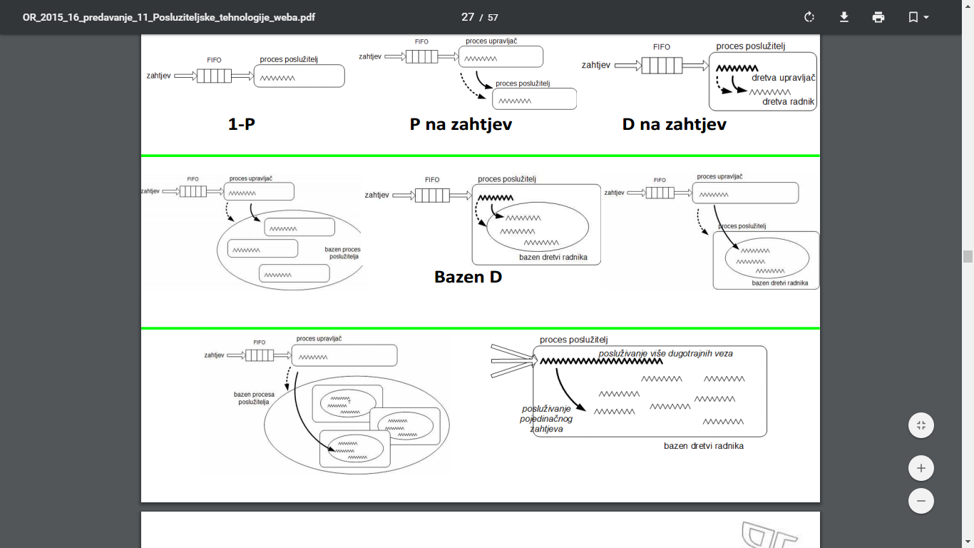

Poslužitelji Weba podržavaju više procesnih modela- primjer Apache

* Multi-processing modules(MPM):
  + MPM prefork(bazen procesa bez dretvi)
  + MPM worker(hibridni višedretveni višeprocesni poslužitelj)
  + **MPM event**(asinkrono posluživanje)->ova 3 su UNIX/LINUX
  + MPM winnt(dva procesa i bazen dretvi)->MS Windows

Proširenja funkcionalnosti poslužitelja:

* Vanjski izvršni programi proširuju funkcionalnost poslužitelja Weba
  + Komunikacija između procesa poslužitelja i programa nekim od mehanizama međuprocesne komunikacije(IPC)
  + Sučelje između PP[1] i programa mora biti dobro definirano
  + Poslužitelj može, ali i ne mora imati kontrolu nad vanjskim programom
  + Komunikacija **zahtjev-odgovor**
  + Prenosivost ovisi o jeziku implementacije: prevedeni programi teško prenosivi, interpretirani programi/skripte u ovisnosti o raspoloživosti interpretera na platformi
* Model CGI:
  + Proces poslužitelj pokreće dodatni proces vanjskog programa
  + Proces se pokreće za svaki pojedini zahtjev
  + Nakon obrade zahtjeva proces se terminira
  + Vrlo neučinkovit model i loša skalabilnost s obzirom na broj zahtjeva
  + Vanjski program je izoliran od poslužitelja
  + Veze prema drugim resursima moraju se uspostavljati za svako pokretanje vanjskog programa(npr. veza prema bazi podataka)->vrlo neučinkovito
  + Ne postoji način upravljanja brojem pokrenutih instanci vanjskog programa
  + U slučaju korištenja poslužitelja Weba temeljenog na dretvama dodatni problem zbog stvaranja kopija procesa(fork() )
* Rješenje:
  + Korištenje vanjskog poslužitelja za stvaranje procesa vanjskog programa, indirektna komunikacija procesa poslužitelja s vanjskim programom uz posredovanje *CGId poslužitelja* (CGI daemon)->ostaje problem jednokratnog korištenja procesa vanjskog programa
  + Proces poslužitelj i dalje nema kontrolu nad životnim ciklusom vanjskog programa, no *FastCGI poslužitelj* ima->pokreće i zaustavlja rad vanjskog programa
  + Proces poslužitelj putem FastCGI poslužitelja traži uslugu vanjskog programa, prosljeđuje podatke o okolini i sadržaj zahtjeva
  + FastCGI poslužitelj i proces poslužitelj mogu biti na istom ili različitom računalu
  + Ako vanjski program nije pokrenut FastCGi ga pokreće te mu prosljeđuje zahtjev
  + Nakon obrade zahtjeva i vraćanja sadržaja, vanjski program NE prestaje s radom, već neaktivan čeka novi zahtjev od strane FastCGI poslužitelja

Skriptni jezici na poslužitelju

* interpretiran programski kod kao proširenje funkcionalnosti poslužitelja Weba
* Slabije performanse no vanjski izvršni programi
* Brži razvoj i lakše održavanje sustava manje složenosti
* Vrste skriptnih jezika po orijentiranosti na Web:
  + Jezici opće namjene(Perl, Pythin, Ruby...)
  + Jezici prilagođeni za stvaranje dinamičkih stranica Weba(PHP...)
  + Specijalizirani jezici i okoline za Web(ASP, ColdFusion, JSP...)

Samostalni interpreteri

* Pokreću se kao vanjski programi korištenjem CGI ili srodnog mehanizma
* Iste prednosti i nedostaci kao vanjski izvršni programi

Ugrađeni(in-process) interpreteri

* Interpreter ugrađen u izvršni kod poslužitelja
  + Statički(preveden s ostatkom moda poslužitelja)
  + Dinamički(na zahtjev učitan u proces poslužitelja)
* Bolje performanse od samostalnih interpretera
* Obrada nije odvojena od ostalih zahtjeva u slučaju višedretvenog poslužitelja

Odvajanje logike i prezentacije

Logika je zadužena za dohvat podataka i obradu, a prezentacija za oblikovanje izgleda podataka na strani korisnika.

Razlozi za odvajanje logike i prezentacije:

* Odvajanje različitih tipova poslova i dodjeljivanje različitim profilima stručnjaka u razvojnom timu
* Jednostavnija promjena prezentacije, bez zadiranja u logiku
* Jednostavan razvoj više prezentacija istih podataka

Načini odvajanja logike i prezentacije:

* korištenje mehanizma predložaka
* potiskivanje aplikacijske logike u niže slojeve aplikacije

Predlošci

* Sadrže statički dio stranica i posebne oznake
* Prilikom zahtjeva za stranicom koja je temeljena na predlošku, poslovna logika dohvaća i obrađuje podatke, te rezultatima obrade zamjenjuje oznake unutar predložaka
* Tako stvorena stranica vraća se pregledniku kao rezultat upita
* Npr. Smarty predlošci za PHP

Modularnost poslužitelja Weba

* Jezgra(poput jezgre OS-a) i standardni skup modula(definira ponašanje poslužitelja za standardne zahtjeve preglednika)
* Dodatni moduli- podešavanje rada poslužitelja ili dodavanje specifične funkcionalnosti
  + Mogu biti uključeni unutar poslužitelja(statički- uvijek prisutni; dinamički- učitavaju se i deaktiviraju po potrebi)
  + Mogu definirati filtre i generatore sadržaja
* Generički model obrade zahtjeva unutar poslužitelja:
  + Preglednikov zahtjev prolazi niz ulaznih filtara(npr. autorizacija pristupa ili dekompresija sadržaja)
  + Određuje se relevantan generator sadržaja
  + Generira se sadržaj odgovora
  + Odgovor prolazi niz izlaznih filtara(npr. šifriranje i kompresija sadržaja)
* Implementacija modula je u potpunosti ovisna o ciljanom poslužitelju
  + Mora koristiti odgovarajući API poslužitelja Weba
  + Mora koristiti programski jezik platforme u kojem je poslužitelj razvijen
  + Vezan je za računalne platforme na koje je poslužitelj prenesen
* Performanse modula su dobre jer predstavlja sastavni dio poslužitelja
* Nema izolacije prema poslužitelju->greška terminira proces, moguće i poslužitelj
* Primjeri:
  + Apache- sučelje SAPI
  + Microsoft IIS- sušelje ISAPI

Aplikacijski poslužitelji

* Poslužitelji Weba optimirani za posluživanje statičkog sadržaja
* Aplikacijski poslužitelji namjenjeni pružanju radne okoline razvijenim proširenjima- programskim komponentama
  + Na poslužitelj se postavljaju programske komponente koje implementiraju funkcionalnost aplikacije ili široko primjenjive funkcionalnosti iskoristive u više aplikacija->funkcionalnost poslužitelja + postojeće komponente + nove aplikacijski specifične komponente
* Aplikacijski poslužitelj transparentno upravlja procesnim modelom, pristupom resursima...
* Komunikacijski protokoli: najčešće korišteni protokol HTTP
* Aplikacijski poslužitelji:
  + sadrže poslovnu logiku aplikacije ili grupe aplikacija
  + Isporučuju podatke poslužiteljima Weba
  + Isporučuju podatke i pružaju usluge samostalnim aplikacijama
  + Oslanjaju se na druge sustave za ostvarenje potpune funkcionalnosti aplikacija
* Poslužitelji Weba:
  + Sadrže prezentacijsku logiku aplikacije Weba
  + Isporučuju statične sadržaje
  + Stvaraju prikaz podataka isporučenih od aplikacijskih poslužitelja, temeljen na HTML-u, i prosljeđuju ga klijentima
* Izvršno okruženje aplikacijskih poslužitelja:
  + Skup podržanih usluga ovisan o složenosti aplikacijskog poslužitelja(npr. podrška povezivanju bazama podataka, podrška raspodijeljenim transakcijama, sigurnost, upravljanje resursima, skalabilnost, robusnost, asinkrona komunikacija korištenjem redova poruka...)
* Neki poznatiji ap. Posl.: Java EE(WebSphere, Jboss, Tomcat), PHP(appserver.io), .NET(.NET framework, Mono)

# Sjednice i praćenje stanja aplikacije

Sustavi i pamćenje stanja: procesi s pamćenjem stanja, procesi bez pamćenja stanja

Proces posluživanja stranica/resursa jednostavan je proces bez pamćenja stanja(resurs1=GET(URI1))

HTTP-komunikacijski protokol bez stanja(stateless), transakcije dohvata međusobno neovisne

Upravljanje stanjem aplikacije:

* Stanje apikacije na razini čitave aplikacije
* Stanje aplikacije na razini pojedinog korisnika aplikacije
* Stanje aplikacije na razini pojedine sjednice

Mehanizmi praćenja stanja i označavanja sjednica

Sjednica(session)- slijed logički povezanih transakcija između klijenta i poslužitelja unutar konačnog vremenskog perioda

* Početak sjednice- određen npr. zahtjevom klijenta prema poslužitelju nakon duljeg vremenskog perioda neaktivnosti
* Trajanje sjednice- slijed logički povezanih transakcija između klijenta i poslužitelja
* Završetak sjednice- određen npr. prestankom rada klijenta

Identifikator sjednice(session token)

* Jednoznačno određuje sjednicu
* Pridijeljen svakoj transakciji koja pripada sjednici

Sjednice se u pravilu koriste za označavanje transakcija autoriziranog korisnika aplikacije Weba

Prenošenje stanja protokolom HTTP:

Mehanizmi prenošenja podataka o stanu:

1. Skrivena polja(hidden fields)
2. Prepisivanje URL-a(URL Rewriting)
3. Kolačići(cookies)

Mjesto pohrane podataka o stanju/sjednici: na strani klijenta ili na strani poslužitelja

**Skrivena polja**

Sadržaj HTML stranice uključuje podatak o stanju/sjednici->skriveno polje unutar obrasca.

Slanjem sadržaja obrasca šalje se i sadržaj skrivenog polja.

Prednosti:

* Neovisnost o pregledniku
* Ne mogu se onemogućiti na klijentu
* Jednostavnost korištenja, performanse

Nedostaci:

* Lako dostupni
* Prenose se kod svake transakcije, u oba smjera
* Zahtijevaju korištenje obrazaca
* Zahtijevaju korištenje dinamički generiranih HTML stranica
* Rade samo s tekstualnim podacima

**Prepisivanje URL-a**

Poveznice na stranici uključuju podatak o sjednici.

Prepisivanje URL-a je mehanizam automatizirane promjene URL-a dolaznog zahtjeva na poslužitelj Weba, unutar ulaznog niza filtara poslužitelja i mehanizam dodavanja informacija unutar URL-ova poveznica HTML stranice dostavljene pregledniku.

Podaci su parovi **ime-vrijednost**, npr. http://www.fer.unizg.hr/predmet/or?sid=234a3f0cc7

Prednosti:

* Potpuna neovisnost o klijentu
* Ne može se onemogućiti na klijentu
* Jednostavna implementacija

Nedostaci:

* Podaci se prenose unutar polja upita URI-ja
* Moguće koristiti vrlo ograničenu količinu podataka
* Podaci dio većine URI-ja na stranici
* Potrebna dodatna funkcionalnost kod implementacije(ekstrakcija podataka o sjednici iz polja URI-ja)
* Smanjena čitljivost URI-ja
* Moraju se koristiti dinamičke stranice

**Kolačići**

Mehanizam razmjene male količine slobodno definiranih podataka(<= 4kB) između klijenta i poslužitelja unutar svake transakcije protokola HTTP

Sadržaj kolačića je par **ime-vrijednost**

Meta-podaci: domena, put, rok valjanosti, ograničenje pristupa, ograničenje na sigurnost prosljeđivanja

Stvaranje/promjena kolačića:

* kolačići pohranjeni na strani klijenta(unutar preglednika Weba)
* poslužitelj definira sadržaj i svojstva kolačića te ih uključuje u zaglavlje odgovora protokola HTTP
* klijent prihvaća kolačić i pohranjuje ga u lokalnom spremištu te ga pri sljedećem zahtjevu šalje poslužitelju
* ako je kolačić istog imena već bio definiran prethodna definicija se zamjenjuje novom
* kolačić se može stvoriti/promijeniti lokalno na strani preglednika(pomoću JavaScript Koda)
* poslužitelj određuje:
  + par ime-vrijednost(obavezno)
  + domenu(ako nije definirana podrazumijeva se kvalificirano ime poslužitelja)
  + put(ako nije definiran podrazumijeva se put URI-ja resursa oji se dohvaća)
  + rok valjanosti(nije obavezan)
  + ograničenje pristupa(nije obavezno)
  + ograničenje na sigurnost prosljeđivanja(nije obavezno)
* Prosljeđivanje kolačića:
  + klijent kod slanja svakog zahtjeva za resursom nekom poslužitelju pretražuje lokalno spremište kolačića
  + unutar zahtjeva se prosljeđuju svi kolačići koji zadovoljavaju uvjete
  + prosljeđivani kolačići koriste samo par ime=vrijednost, meta podaci o kolačiću se ne prosljeđuju poslužitelju
* trajnost kolačića:
  + trajni- imaju definirano vrijeme isteka valjanosti nakon kojeg se brišu
  + privremeni- nemaju definirano vrijeme isteka valjanosti nego se brišu nakon prestanka rada klijenta
  + moguće „ručno“ brisanje kolačića od strane korisnika preglednika ili promjenom sadržaja kolačića(postavljanje roka valjanosti koji je već prošao)
* ograničenje pristupa:
  + udaljeni pristup kolačiću- poslužitelji, mehanizam prosljeđivanja
  + lokalni pristup- klijent, programski, JavaScript
  + ako je postavljeno svojstvo ograničenja pristupa(HttpOnly) lokalni pristup nije moguć
  + ako je postavljeno ograničenje pristupa na sigurne kanale kolačić neće moći biti poslan preko npr. HTTP-a
* sigurnost kolačića:
  + informacije unutar kolačića vidljive pri prijenosu nesigurnim kanalom
  + moguća krađa podataka iz kolačića prisluškivanjem
  + slanje kolačića poslužitelju van definiranog dosega kolačića korištenjem JavaScripta(„cookie scripting“, „session cookie theft“, „session hijacking“)
  + maliciozna promjena sadržaja kolačića na pregledniku(„cookie poisoning“)
  + praćenje navika i ponašanja korisnika
  + EU direktive glede korištenja kolačića(korisnik mora imati mogućnost odbijanja pohrane kolačića)

**Sjednice nad protokolom HTTP**

Ostvarenje sjednice- općeniti postupak ostvarenja sjednice:

1. korisnik se uspješno prijavljuje u sustav
2. poslužitelj stvara zapis u tablici aktivnih sjednica
   1. dodjeljuje jedinstveni identifikator sjednice
   2. povezuje sjednicu s poznatim korisnikom sustava
3. poslužitelj šalje klijentu privremeni kolačić s jedinstvenim identifikatorom sjednice
4. klijent unutar svakog zatjeva za resursom prosljeđuje poslužitelju privremeni kolačić
5. poslužitelj kod svakog zahtjeva provjerava valjanost identfikatora u tablici aktivnih sjednica (tablica je zbog potrebne brzine pristupa najčešće smještena u radnoj memoriji poslužitelja)
6. sjednica prestaje bit aktvna i briše se iz tablice:
   1. nakon isteka vremenskog perioda bez zahtjeva od strane klijenta
   2. nakon eksplicitne odjave korisnika iz sustav

**Pohrana stanja aplikacije**

Pohrana stanja aplikacije na klijentu:

* podaci u potpunosti pohranjeni na klijentu
  + smanjeni zahtjevi na resurse poslužitelja
  + skalabilnost s obzirom na broj korisnika
  + veća mogućnost gubitka podataka
* podaci se u cijelosti prosljeđuju poslužitelju kod svakog zahtjeva za resursom
  + garantira se cjelovitost podataka
  + povećava količinu prenošenih podataka
* primjeri korištenja: preferencije korisnika, trajni podaci o identitetu korisnika(sigurnosno nekritični)

Pohrana stanja aplikacije na poslužitelju:

* podaci u potpunosti pohranjeni na poslužitelju
  + pohranjeni u trajnom spremištu na strani poslužitelja
  + neovisnost korisnika o korištenom klijentu
  + identifikacija korisnika oslanja se na aktivnu sjednicu(privremeni kolačić)

Hibridni pristup:

* identifikator korisnika pohranjen na klijentu(dugotrajni kolačić)
* ostali podaci pohranjeni u trajnom spremištu na strani poslužitelja
* ostali podaci se dohvaćaju na osnovu identifikatora korisnika
* podaci o stanu dostupni i bez aktivne sjednice
* svojstva:
  + smanjena mogućnost gubitka podataka
  + manja količina prenošenih podataka u transakcijama
  + povećani zahtjevi na resurse poslužitelja za smještaj podataka

PHP i sjednice

* identifikator PHPSESSID
* spremanje idenfitikatora sjednice u datoteke
* podaci u globalnoj varijabli $_SESSION
* podržano upravljanje sjednice kolačićima ili automatskim prepisivanjem URL-a

Višestruki poslužitelji

* sustavi s velikim brojem korisnika i posjeta(veći broj poslužitelja)
* stanje pohranjeno na klijentu(neovisno o korištenom poslužitelju)
* stanje pohranjeno na poslužitelju- u memoriji, dijeljenom datotečnom sustavu, dijeljenoj bazi podataka, sjednički afinitet(zahtjevi se usmjeravaju istom poslužitelju)

# Mrežno programiranje

Za uspješno izvođenje komunikacija udaljenih procesa potrebno je:

1. locirati procese
2. ostvariti komunikacijski kanal
3. koristiti zajednički jezik komunikacije

**TCP/IP stog protokola**

* Sloj veze(podataka i fizički sloj), sloj interneta(IP), sloj transporta(TCP, UDP), sloj aplikacije(HTTP, FTP, SMTP, POP, RTP)

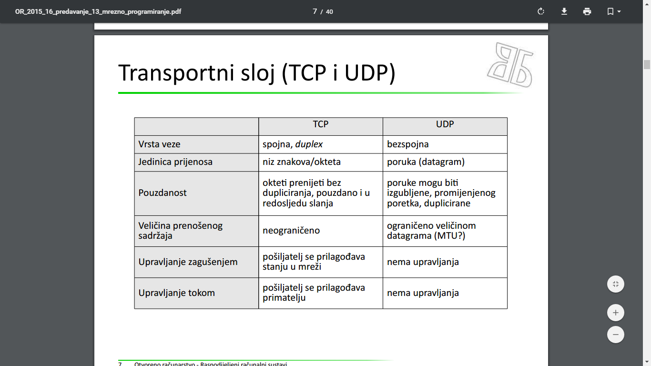

Stvaranje TCP veze:  
Razmjena 3 SYN/ACK paketa (SYN seq=x; SYN-ACK ack=x+1, seq=y; ACK ack=y+1, seq=x+1)

Proces učenja pošiljatelja optimalnoj brzini slanja paketa. Opcionalni keep-alive paketi tijekom neaktivne veze. Nije poželjno učestalo stvaranje i raskidanje veze

**Utičnice**

* Utičnica(socket)- programska apstrakcija krajnje točke komunikacije
* Jedinstveno određena **IP adresom, portom i protokolom**
* Aplikacijski kod piše podatke u i čita podatke iz utičnice

Klijent:

* TCP: inicira vezu prema poslužitelju
* UDP: izravno šalje datagrame poslužitelju
* Mora prethodno poznavati adresu procesa poslužitelja

Poslužitelj:

* TCP: oslušjuke zahtjeve za uspostavom veze
* TCP: ostvaruje komunikacijski kanal s klijentom i razmjenjuje podatke dvosmjernim kanalom
* UDP: zaprima datagrame i odgovara klijentu

- Standardne usluge imaju alocirane portove(npr. HTTP- port 80).

- Portovi <1024 dostupni procesima s posebnim ovlastima. Portovi >=1024 dostupni svim procesima

**Programsko sučelje utičnica**

* Općenit mehanizam međuprocesne komunikacije između procesa na istom ili različitim računalima
* Berkeley Sockets API: 4.2 BSD UNIX (1983)
  + API- apstrakcija mrežnih priključnica, jezik C
  + Licencirano od 1989.- AT&T
  + De facto standard
  + Ekvivalent API postoje za većinu programskih jezika

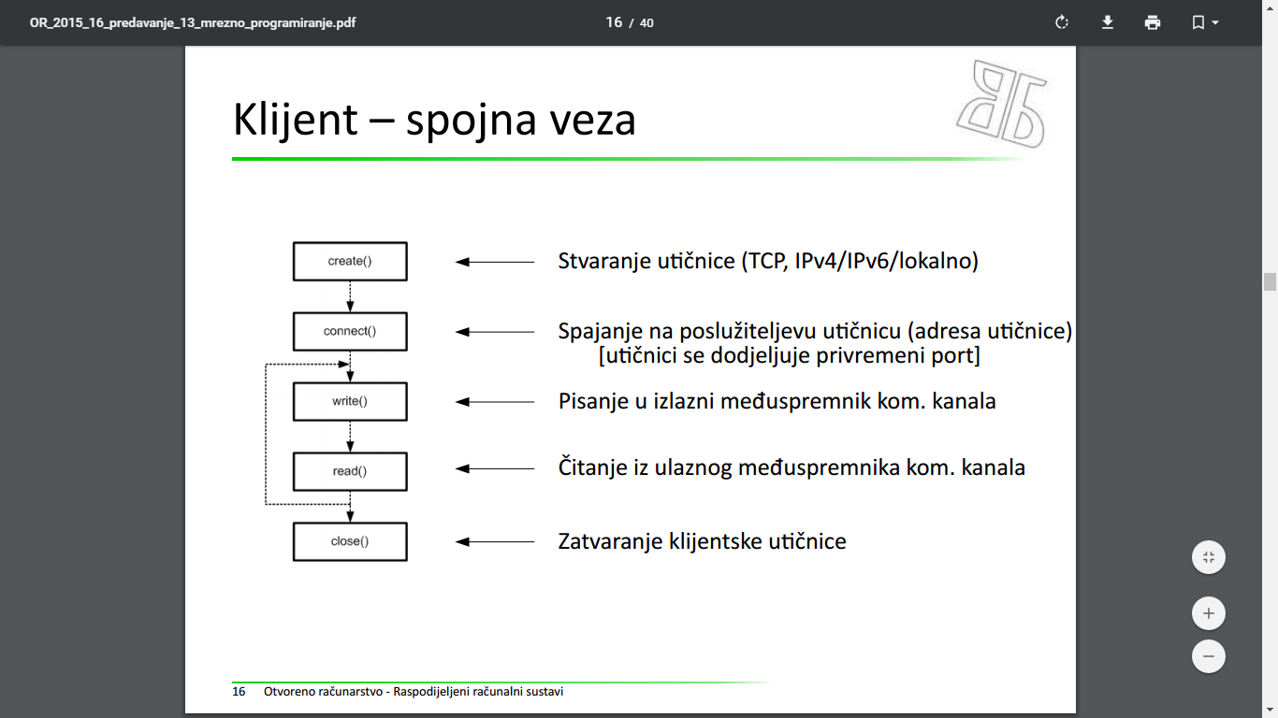

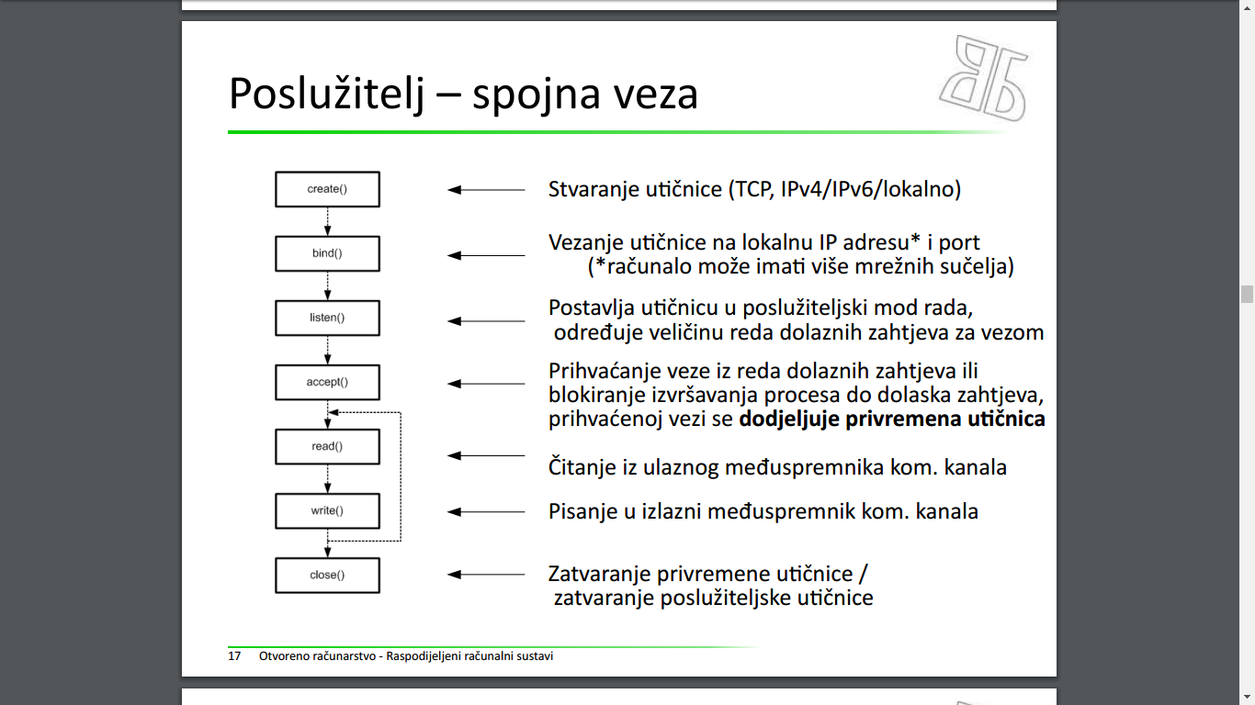

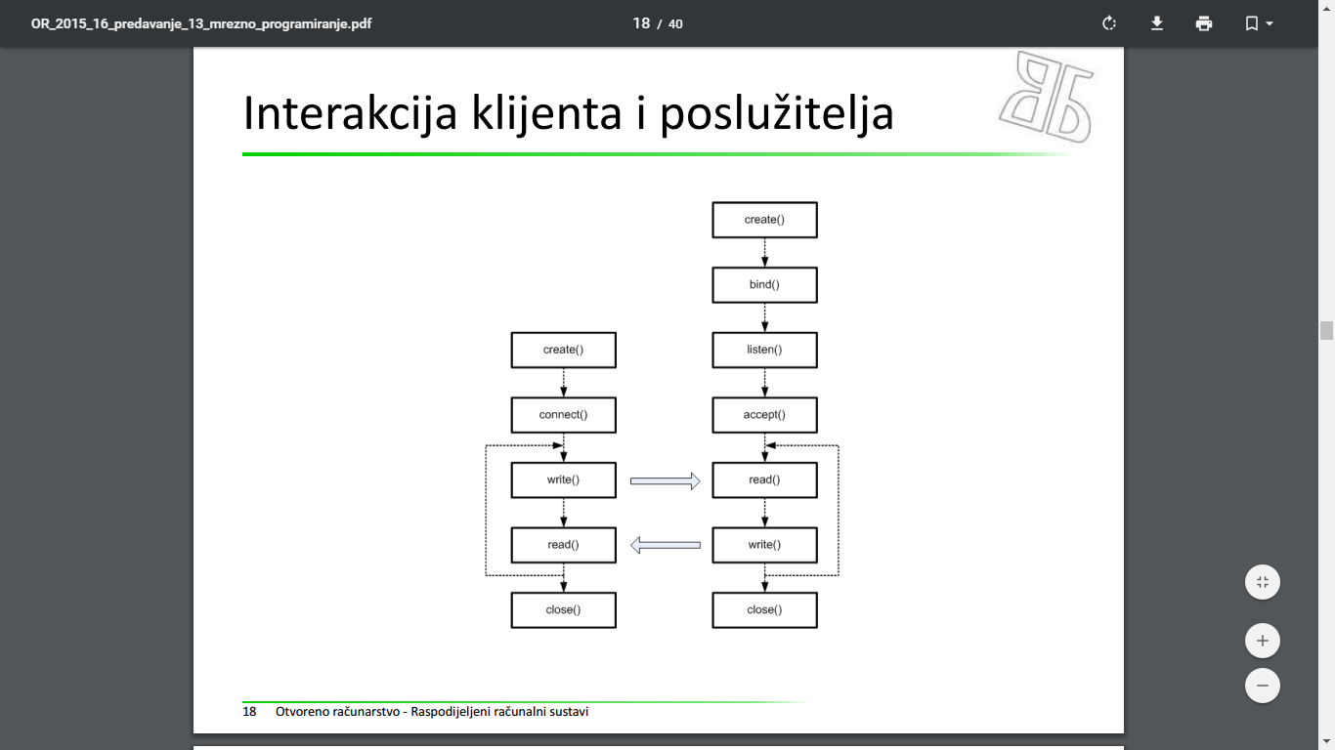

**Procesni model na strani poslužitelja**

* Određeno akcijom nakon zaprimanja nove veze
* Sinkroni model komunikacije
  + Povezani procesi su sinkronizirani
  + 1:1 odnos klijenta i izvršnog konteksta na poslužitelju
* Blokirajući i neblokirajući mod rada utičnica

**Čitanje podataka iz spojne veze**

* Klijent šalje sadržaj u komunikacijski kanal
* Na strani poslužitelja naredba *recv()* čita sadržaj dolaznog međuspremnika

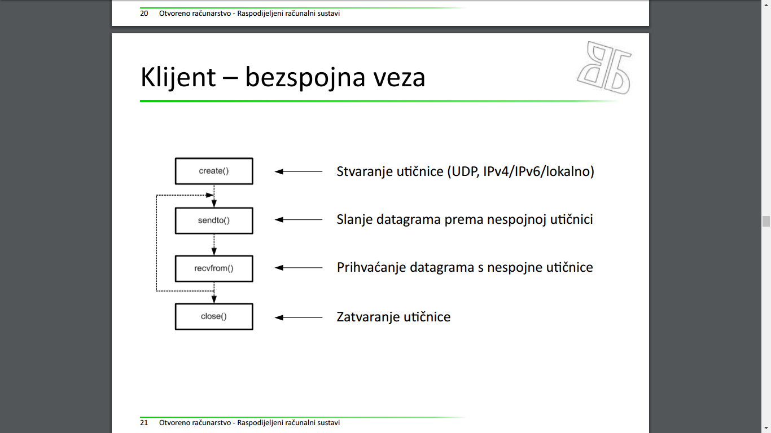

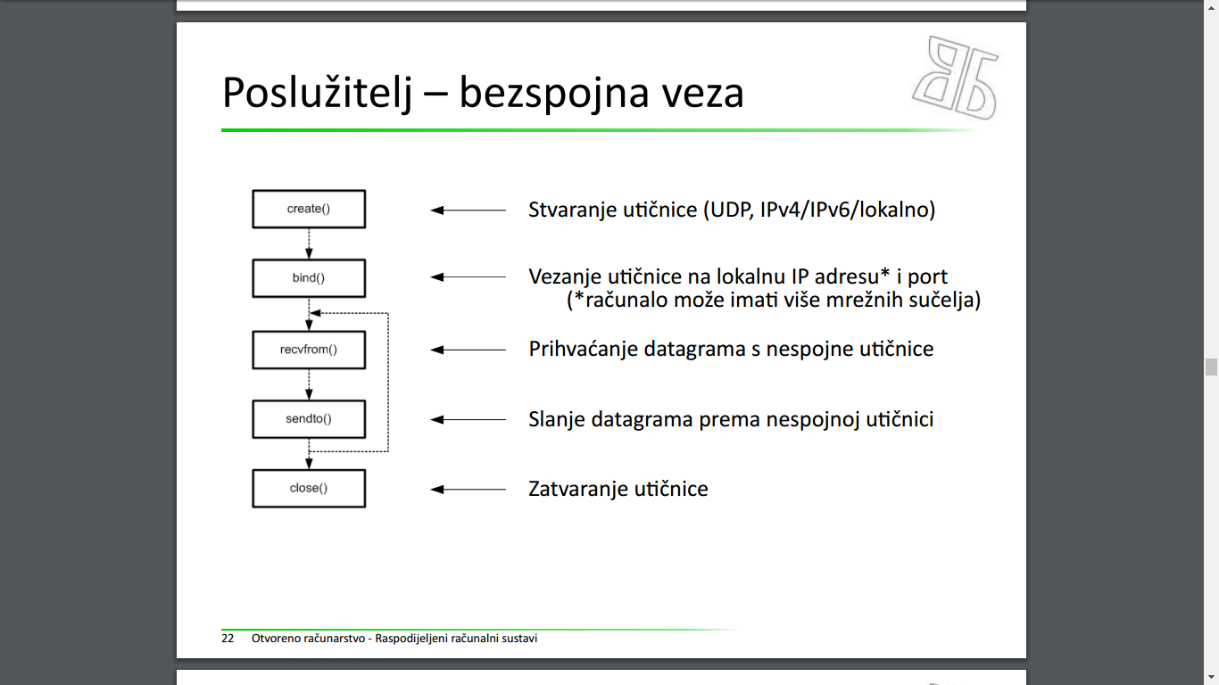

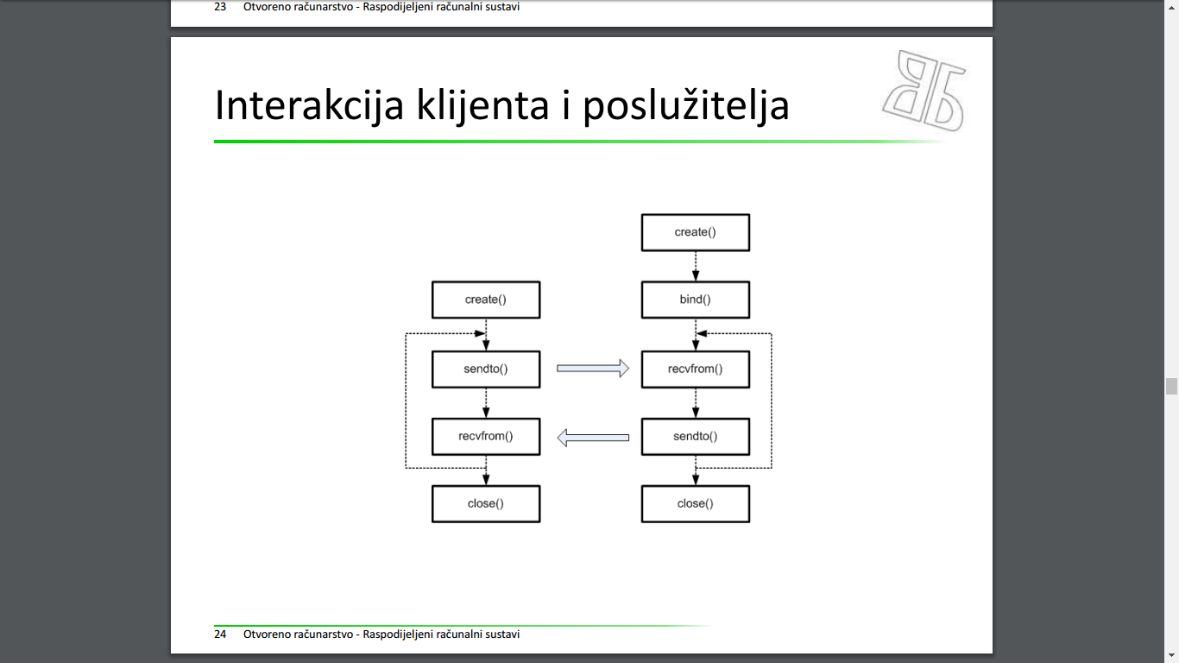

**Procesni model na strani poslužitelja**

* Nema trajnih veza s klijentskim procesima
  + Svaki prispjeli datagram je neovisan, može biti iz različitog procesa
  + Datagrami se mogu obrađivati u zasebnim dretvama

# Raspodijeljeni računalni sustavi

"Sustavi u kojem programske i sklopovske komponente umreženih računala komuniciraju i međusobno usklađuju aktivnosti isključivo razmjenom poruka" (Coulouris i dr., 2012)

Osnovni izazovi: **paralelizam** izvođenja elemenata sustava(nužna koordinacija), **nepostojanje globalnog sata**(komunikacija isključivo porukama), **neovisnost grešaka**(mjesto greške, detekcija, oporavak)

Svojstva raspodijeljenih sustava:

1. Heterogenost komponenti
2. Otvorenost
3. Sigurnost
4. Skalabilnost
5. Pogreške u radu
6. Paralelizam
7. Transparentnost
8. Kvaliteta usluga

**Heterogenost komponenti**

Suradnja komponenti raspodijeljenog sustava unatoč heterogenosti na razinama komunikacijskih mreža, računalnog sklopovlja, operacijskih sustava, programskih jezika korištenih u izgradnji aplikacija, implementacija programskih komponenti sustava.

Npr. poredak zapisa okteta(Big/little endian, network byte order), zapis struktura podataka, kodiranje znakov, razlike u jezicima implementacije, raspoloživa sučelja za ostvarenje mrežne komunikacije.

Metode skrivanja heterogenosti: komunikacijski protokoli, middleware.

**Postelov zakon(princip robusnosti):**

„Budi konzervativan u onome što činiš(šalješ), budi liberalan u onome što prihvaćaš od drugih.“

**Otvorenost raspodijeljenih sustava**

Određena je mogućnošću **dodavanja novih** usluga i njihovim **jednostavnim korištenjem**.

Temelji:

* Normirani komunikacijski protokoli
* Javno objavljena ili normirana sučelja za pristup dijeljenih resursima

Otvoreni raspodijeljeni sustavi su građeni od heterogenih elemenata, ali svaki od tih elemenata mora biti sukladna kotišrenim normama.

**Sigurnost**

Povjerljivost(čuvanje resursa od neovlaštenog pristupa), Integritet(čuvanje od promjena ili uništavanja), Raspoloživost(čuvanje od zapreka pristupa resursima).

**Skalabilnost**

Učinkovitost sustava bez obzira na značajno povećanje posluživanih resursa i/ili broja posluživanja.

* Skalabilnost s obzirom na cijenu posluživanja(nadogradnja opreme zbog povećanja zahtjeva za resurse)->prihvatljivo povećanje cijene posluživanja resursa <=O(n)
* Skalabilnost s obzirom na performanse(smanjenje performansi posluživanja uz povećanje posluživanih resursa i istu opremu, prihvatljivo<=O(log(n))
* Ograničenost resursa(konačna)-npr Ipv4 adrese
* Izbjegavanje uvođenja uskih grla sustava- raspodijeljena rješenja umjesto centraliziranih

**Pogreške u radu**

Pogreške u raspodijeljenom sustavu su djelomične-dio komponenata nastavlja raditi

Najčešće vrste pogrešaka su u procesima(komponentama) sustava i u mrežnoj komunikaciji

Problematika pogrešaka u raspodijeljenom sustavu:

* Detekcija pogreške(mjesto, uzrok)
* Posljedice pogreške
* Toleriranje pogrešaka
* Oporavak od pogreške

**Paralelizam**

Komponente raspodijeljenog sustava izvršavaju se paralelno. Zahtjevi za resursom mogu prispjeti od više klijenata istovremeno->problem usklađivanja pristupa resursu

**Transparentnost**

Prikaz sustava kao cjeline umjesto kao skupa samostalnih komponenata.

* Transparentnost pristupa-jednak skup operacija za pristup lokalnim i udaljenim resursima
* Transparentnost lokacije- skrivena prava lokacija resursa(URL vs IP adresa)
  + Transparentnost pristupa i lokacije zajedno čine mrežnu transparentnost
* Transparentnost paralelizma- očuvanje konzistencije dijeljenog resursa
* Transparentnost replikacije resursa
* Transparentnost pogrešaka- skrivanje postupka oporacka
* Transparentnost mobilnosti- promjena lokacije resursa ne utječe na način pristupa resursu
* Transparentnost performansi- prilagodba novom stanju(npr. broju korisnika) zbog očuvanja performansi sustava
* Transparentnost skalabilnosti- proširenje sustava moguće bez utjecaja na strukturu sustava, postojeće aplikacije i korištene algoritme

**Arhitekture raspodijeljenih sustava**

Struktura sustava s obzirom na gradivne komponente sustava i njihove odnose

Ključna pitanja:

1. Entiteti raspodijeljenog sustava
2. Komunikacijska paradigma
3. Uloge i odgovornost entiteta
4. Preslikavanje entiteta na fizičke komponente sustava

**Entiteti raspodijeljenog sustava**

Perspektiva sustava: procesi(niti), čvorovi

Perspektiva programa: objekti, komponente, web usluge

**Komunikacijske paradigme**

* Izravna komunikacija
  + Jedan entitet korisnik i jedan entitet pružatelj usluge(odnos 1:1)
  + Korisnik svjestan pružatelja, najčešće i pružatelj svjestan korisnika->**prostorna sprega(space coupling)**
  + Oba entiteta aktivna tijekom komunikacije-> **vremenska sprega(time coupling)**
* Neizravna komunikacija
  + Nije potrebna izravna sprega entiteta pružatelja usluge i korisnika
  + Moguće korištenje trećeg, posredničkog, entiteta za razdvajanje korisnika i pružatelja uslug(odnos 1:n, m:1 ili n:m)

Mehanizmi izravne komunikacije

* Međuprocesna komunikacija
  + Komunikacija niske razine-primitive operacijskog sustava za slanje poruka, utičnice(Berkeley sockets API), višesmjerno odašiljanje(multicast)
* Udaljeni pozivi
  + Zahtjev-odgovor(request-response/reply)
  + Pozivi udaljenih procedura(Remote Procedure Call-RPC)
  + Poziv udaljenih metoda(Remote Method Invocation-RMI)

Paradigma udaljenih poziva

Usluga upravlja skupom povezanih resursa, omogućava dostup resursima korisnicima i aplikacijama

* Usluga ispisa
* Usluga pristupa udaljenom datotečnom sustavu
* Usluga dohvata stranica Weba
* Aplikacijski specifična usluga

Pristup funkcionalnosti usluge putem sučelja(interface)- skup čvrsto definiranih operacija(read, write, get, put, post, delete, head...)

Udaljeni poziv je poziv operacije nad resursom->postoji vremenska i prostorna sprega klijenda i poslužitelja

**Zahtjev-odgovor**

Izveden „nad“ komunikacijskim kanalom za slanje poruka.

Jednostavan, učinkovit, ali primitivan mehanizam

Zahtjev sadrži pozivanu operaciju i argumente

Odgovor sadrži rezultate operacije nad resursom

**Poziv udaljene procedure**

Poslužitelj nudi sučelje prema resursima u obliku skupa procedura

Jezik za opis sučelja

- naziv, argumenti, povratna vrijednost

- Prevodi se u kod za stranu klijenda i poslužitelja

Sustav neovisan o platformi-kodiranje komunikacije: XDR, XML, JSON

Sakrivena složenost udaljene komunikacije i kodiranja podataka

Na strani klijenta:

* Klijent poziva procedure lokalno, unutar svog procesa
* Lociranje poslužitelja i sučelja
* Enkodiranje argumenata poziva
* Prosljeđivanje poziva poslužitelju
* Identificiranje rezultata obrade
* Dekodiranje povratne vrijednosti
* Vraćanje klijentu

Na strani poslužitelja:

* Zaprimanje zahtjeva za pozivom procedure
* Dekodiranje argumenata poziva
* Pozivanje implementacije procedure i primanje rezultata obrade
* Kodiranje povratne vrijednosti
* Slanje rezultata pozivatelju

**Poziv udaljene metode**

RPC u objektnom svijetu.

Opis sučelja koji implementira niz metoda- eksplicitni ili implicitni opisi; naziv metode, argumenti, povratna vrijednost

Iz opisa se stvaraju programski entiteti:

Strana klijenta: objektni zastupnici(proxy objects)

* Transparentnost za korisnika
* Poziv se prosljeđuje metodi udaljenog objekta
* Argument i povratna vrijednost može biti referenca udaljenog objekta

Strana poslužitelja: skeleton

* „prazna“ implementacija metoda u udaljenom slučaju
* Priprema parametara i prosljeđivanje pravom lokalnoj metodi
* Vraćanje razultata proxy objektu klijenta

**Mehanizmi neizravne komunikacije**

1. Grupna komunikacija
2. Objavi-pretplati
3. Redovi poruka
4. Raspodijeljena memorija
5. Prostori podataka

**Grupna komunikacija**

Apstrakcija grupne komunikacije- pošiljatelj šalje poruku grupi primatelja, pošiljatelju nisu poznati pojedini članovi grupe, svi aktivni članovi grupe primaju odaslanu poruku

Grupa primatelja:

* Apstrakcija grupe temelji se na jedinstvenom identifikatoru grupe
* Entitet se pridružuje grupi
* Član grupe može napustiti grupu

Sprege između pošiljatelja i članova grupe: vremenska sprega postoji, prostorna (najčešće) NE postoji

**Objavi-pretplati**

Veći broj pošiljatelja i primatelja

Sustav temeljen na događajima/porukama

Temelji se na posredničkom entitetu koji:

* Zaprima pretplate na događaje od zainteresiranih entiteta- postoje filtri pretplate
* Zaprima brisanja pretplata
* Prihvaća poruke objavljene od entiteta objavitelja i prosljeđuje ih svim pretplaćenim entitetima(ako je zadovoljen filtar pretplate)

Sprega između pretplatnika i objavitelja: vremenska postoji, prostorna NE postoji

Jedinstveni protokol komunikacije objavitelja i pretplatitelja definitan protokolom prema posredničkom entitetu.

**Redovi poruka**

Posrednički entitet sadrži trajne redove poruka.

Entitet može biti vlasnik jednog ili više redova poruka

Entitet pošiljatelj:

* Postavlja poruku u red poruka ciljnog entiteta(komunikacija 1:1)
* Posrednički entitet sigurno sprema poruku

Entitet vlasnik:

* Provjerava postojanje poruka u redu poruka
* Zaprima poruku iz reda poruka(poruka se briše iz reda poruka)

Entiteti koji komuniciraju ne moraju biti istovremeno aktivni->vremenska sprega NE postoji

Prostorna sprega postoji.

Jedinstveni protokol komunikacije entiteta definitan protokolom prema posredničkom entitetu.

**Raspodijeljena dijeljena memorija**

Temelji se na mehanizmu međuproceske komunikacije->između procesa istog računala

Lokalne kopije dijeljene memorije na svakom računalu.

Propagacija promjena iz lokalne kopije u lokalne kopije svih ostalih računala->problem koherencije

Sprega između računala: prostorna NE postoji, vremenska postoji

**Prostori podataka**

Posrednički entitet pruža prostor(trajnu memoriju-touple space) koja služi čuvanu strukturiranih podataka(tuples)

Entiteti proizvođači- postavljaju podatke u prostor

Entiteti potrošači- čitaju(podaci ostaju u prostoru) ili vade podatke iz prostora

Sprega između proizvođača i potrošača: vremenska NE postoji, prostorna NE postoji (Dropbox?)

**Uloge i odgovornosti entiteta**

Klijent zahtijeva uslugu, a poslužitelj mora isporučiti uslugu- jedan entitet može imati obje uloge(u složenijem sustavu).

Svi entiteti su ravnopravni(peer-to-peer)-isti program, iste uloge; dio tereta preseljen s davatelja usluge na korisnike usluge.

Skaliranje resursa usluge sukladno trenutnom broju korisnika->veze između entiteta sukladno potrebama aplikacije

Raspodjela opterećenja po aktivnim članovima(mrežni promet, podaci, obrada) i redundancija podataka i funkcionalnosti.

**Raspodjela entiteta na čvorove mreže**

Logički entiteti mapiraju se na stvarne izvedbene resurse.

Višestruka računala poslužitelji-dijeljenje komponenti usluge na više računala poslužitelja;repliciranje jedinstvene usluge na više računala poslužitelja.

Pokretni programi:

* dobavljeni kod proširuje funkcionalnost klijenta
* lokalna ili udaljena interakcija
* problem sigurnosti
* java appleti- dobavljanje izvršnog koda na stranu klijenta
* JavaScript- dobavljanje koda u preglednik Weba

Pokretni agenti:

* Prenošenje i koda i stanja
* Samostalno kretanje između grupe računala i lokalno obavljanje zadataka
* Smanjenje korištenja mreže, ubrzavanje operacija

Modeli slanja/primanja podataka:

* Povlačenje podataka(pull)
  + Zahtjev za podacima entitetu koji ih posjeduje
  + Najčešće klijent zahtijeva podatke od poslužitelja
  + Tipičan primjer- request-response protokoli(HTTP)
  + Priroda veze- većinom povremena(trajanje dohvata)
* Guranje podataka(push)
  + Guranje podataka od strane klijenta(npr slanje e-pošte, messenger-i...)- veza većinom privremena
  + Guranje podataka od strane poslužitelja(FTP, HTTP push...)- veza je trajnija(problem kod velikog broja klijenata)
* Prozivanje(polling)
  + Klijent periodički uspostavlja vezu s poslužiteljem i projerava dostupnost podataka
  + Podaci se dohvaćaju povlačenjem
  + Nema trajne veze kao kod „čistog“ guranja
  + Značajno opterećenje mreže i poslužitelja kod velikog broja klijenata
  + Primjeri: guranje e-pošte na klijenta(POP, IMAP), RSS feeds

**Arhitekturni obrasci**

Slojevita arhitektura- elementi slojevitog modela: slojevi(razine apstrakcije, rješavaju neovisne zadatke) i konektori(protokoli interakcije između susjednih slojeva)

Hijerarhijska organizacija slojeva- interakcija samo između susjednih slojeva, udaljeni slojevi „skriveni“

Prednosti:

* Sloj obavlja točno određenu ulogu
* Slojevi slabo povezani konektorima
* Neovisnost o implementaciji, slojevi jednostavno zamjenjivi
* Protokoli interakcije se moraju strogo poštivati

Nedostaci:

* Smanjena učinkovitost sustava
* Skupa promjena protokola interakcije
* Ponekad teško identificirati jasno odijeljene slojeve

**Monolitna aplikacija**

Jedan proces izvođen u okviru operacijskog sustava jednog računala

Slojevi čine jedinstven izvedbeni sloj aplikacije(logički (i fizički?) odvojene biblioteke funkcija)

Konektori između slojeva- skup funkcija vidljivih iz susjednog sloja->komunikacija pozivima funkcija susjednog sloja.

**Višeprocesna aplikacija**

Dva ili više procesa izvođenih na jednom ili više računala

Izvođenje na više računala- raspodijeljena aplikacija

Neki(ili svi) slojevi izolirani unutar zasebnih procesa

Konektori između slojeva-mehanizmi međuprocesne komunikacije->komunikacijski protokol

**Slojevi aplikacije**

Tipična arhitektura aplikacije sastoji se od tri sloja:

* Sloj prezentacije(GUI)
* Sloj aplikacijske logike
* Sloj podataka

**Monolitna arhitektura**

Svi funkcionalni slojevi unutar procesa izvođenog na jednom računalu

Dodatni alati potrebni za omogućavanje grupnog rada

**Dvoslojna arhitektura**

Funkcionani slojevi grupirani u dva zasebna arhitekturna sloja(2-tier), tj. procesa

Npr. klijentska+poslužiteljska aplikacija->sloj aplikacijske logike i sloj prezentacije+ sloj podataka

Može biti i drugačije!

**Tanki i debeli klijent**

Debeli klijent(fat client):

* Sadrži slojeve prezentaije i aplikacijske logike
* Zahtijeva veću snagu obrade računala domaćina i veću količinu podataka prenošenih mrežom

Tanki klijent(thin client):

* Sadrži samo sloj prezentacije
* Manja snaga obrade, manja količina prenošenih podataka

**Troslojna arhitektura**

Funkcionalni slojevi grupirani u tri zasebna arh. sloja(3-tier), tj. procesa

* Sloj prezentacije- klijentska aplikacija
* Sredni sloj- sloj aplikacijske logike
* Sloj podataka- baza podataka

**Višeslojna arhitektura**

Sadrži višestruke aplikacijske poslužitelje i/ili baze podataka

-ravnomjernija raspodjela opterećenja-> potrebna veća prpopusnost komunikacijske infrastrukture

**Karakteristike arhitektura**

Parametri procjene: snaga obrade računala, kapacitet spremišta podataka, propusnost komunikacijske infrastrukture, prilagodljivost, robusnost sustava, cijena izgradnje sustava, cijena održavanja sustava

**Aplikacijski protokoli**

Jezik sporazumijevanja komunicirajućih entiteta.

Binarni ili tekstualni format?

Binarni- kompaktniji, manje opterećenje mreže, manje opterećenje računala, nečitak za čovjeka

Tekstni- dulji, veće opterećenje mreže i računala, lakše praćenje i ispravljanje grešaka

Svaki od entiteta igra ulogu definiranu protokolom, a uloga određuje ponašanje tijekom konverzacije.

Mehanizmi protokola(RFC 3117- On the Design od Application Protocols):

1. Uokvirenje poruka(framing)
2. Kodiranje sadržaja(encoding)
3. Izvještavanje o stanju(reporting)
4. Asinkronost konverzacija(asynchrony)
5. Vjerodostojnost(authentication)
6. Zaštita podataka(privacy)

Uokvirenje poruka

* Jednostavna detekcija kraja jednorednih poruka->problem detekcije kraja duljih poruka
* Tri osnovne metode uokvirenja poruka: umetanjem okteta(octet stuffing), brojanjem okteta(octet counting), uništavanjem veze(connection blasting)

Uokvirenje umetanjem okteta:

* Npr. Poruka se terminira retkom u kojem se nalazi samo točka
* Primjer: prenošenje sadržaja e-pošte u SMTP
* Prednost- u trenutku početka prenošenja poruke pošiljatelju ne mora biti poznat njen čitav sadržaj
* Mana- sporo, dodatna obrada poruke i na pošiljatelju i na primatelju, nije pogodno za binarne podatke

Uokvirenje brojanjem okteta:

* Npr. dohvat e-pošte IMAP klijentom
* Prije početka slanja poruke pošiljatelj primatelju šalje duljinu poruke u oktetima
* Prednost- brzina, minimalna obrada kod slanja i primanja
* Mana- čitava poruka mora biti raspoloživa prije slanja

Uokvirenje uništavanjem veze:

* Stvaranje nove veze za prijenos jedne poruke
* Npr. korištenje u FTP protokolu
* Potrebno vrijeme za prenošenje podataka o parametrima nove veze(host, port), za otvaranje nove veze
* Pogodno za dulje(binarne) datoteke
* Za manje datoteke neučinkovito

**Kodiranje sadržaja poruke**

Poruka se sastoji od zaglavlja i tijela(MIME)

Zaglavlje- jedan ili više redaka s atributima(opis prenošenih podataka)- prazan redak terminira zaglavlje

Tijelo poruke sadrži podatke- u sirovom obliku ili kodirane prije transporta, dekodirane nakon transporta

**Reprezentacija stanja**

Mehanizam prenošenja rezultata naredbe i stanja sustava na udaljenoj strani(većinom poslužitelju):

* Uspješno izvedene naredbe
* Trajne ili privremene greške
* Ostala stanja konverzacije

Brojke namijenjene programu, tekst čovjeku

Stanja usluge

* Usluge bez očuvanja stanja(stateless)
  + Svaka akcija neovisna o prehodnim akcijama
  + Jednostavne usluge poput request-response protokola
* Usluge s očuvanjem stanja(statefull)
  + Rezultat akcije ovisi o prethodnim akcijama
  + **Kontekst očuvanja stanja:**
    - Kontekst veze- npr. FTP->radno kazalo na udaljenom računalu
    - Kontekst klijenta- npr. stanje sandučića e-pošte
    - Globalni kontekst- npr. sadržaj tablice baze podataka

**Asinkronost**

Način obrade naredaba unutar jedne konverzacije:

* Slijedno-ne može se zaprimiti nova naredba dok izvođenje prethodne nije završeno
* Protočna struktura naredaba- poslužitelj prihvaća naredbe i pohranjuje ih u FIFO strukturu, izvodi ih slijedno
* Paralelno izvršavanje- naredbe se prihvaćaju u FIFO i paralelno izvršavaju(u ovisnosti o broju raspoloživih niti)

# REST i Web API-ji

REST ili **RE**presentational **S**tate **T**ransfer-Roy Fielding, 2000.g., doktorska disertacija

Stil programske arhitekture za izgradnju raspodijeljenih sustava

Sustavi koji prate REST principe-„RESTful“: otvoreni, skalabilni, nadogradivi, jednostavni

**REST-principi**

Svi resursi dijele uniformno sučelje za prijenos stanja između klijenata i resursa pomoću:

* Jedinstevne identifikacije resursa
* Upravljanje resursima pomoću reprezentacija
* Samo-opisnih poruka
* Poveznica na druge resurse unutar pojedinog resursa(HATEOAS-Hypermedia As The Engine Of Application State)

Protokol komunikacije:

* **Klijentsko-poslužiteljski**
* Interakcija je **bez pamćenja sustava**
* Mogući su posrednici- **slojevit sustav**

Resursi se mogu pohraniti u priručnu memoriju.

Kod-na-zahtjev->poslužitelji mogu slanjem koda na klijenta privremeno proširiti funkcionalnost klijenta

**Web** je sustav raspodijeljenog hipermedija-arhitekturalne komponente: URI, HTTP, HTML, XML-ostale tehnologije Weba nasljeđuju osnovne komponente

Značajke Weba kao sustava:

* Otvorenost-otvoren prema novim tehnologijama
* Skalabilnost- proširiv, bez uskih grla
* Nadogradivost- evoluira i nadograđuje se
* Jednostavnost- preživljava na osnovnim postavkama

Web je RESTful:

* Resursi se definiraju pomoću URI-ja, tj. pristupa se njihovim reprezentacijama. Moraju imati naziv(resursi) jer inače kao da ih i nema. Najčešći tip resursa je dokument.
* Stanja su predstavljena sadržajem koji se prenosi-protokol je bez pamćenja stanja

**REST tehnologije**

URI su najčešći odabir za **imenice**(resurse)

Metode HTTP-a su najčešći odabir za **glagole**(GET, POST, DELETE, PUT). HTTP je najuspješniji RESTful protokol.

Ugrađeni *caching* u protokol.

Autentikacija korištenjem HTTP autentikacijskih protokola

Sigurni prijenos podataka pomoću HTTPS(HTTP over TLS/SSL)

XML i JSON su najčešći odabir za tipove podataka. Zabranjeni kolačići(ugl.)->zbog prijenosa stanja.

**Resurs** je sve što je dovoljno važno da se može referencirati. Svaki resurs mora imati svoj URI(**adresirljivost**).

Reprezentacija resursa:

* Računalno čitljiv dokument koji sadrži informacije o resursu
* Može postojati više od jedne reprezentacije određenog resursa

HTTP zahtjev traži resurs.

HTTP odgovor vraća reprezentaciju resursa.

Mreža resursa- naglasak preseljen s poslužitelja na klijenta.

Stanje aplikacije- „na kojoj stranici/resursu se nalaziš?“

Stanje resursa- stanje na poslužitelju

Promjena stanja-automat->svaki HTTP odgovor u sebi sadrži prijedlog „sljedećih koraka“, tj. budućih HTTP zahtjeva(slično kao labirint)

**Hipermedij**

Informacije za upravljanje aplikacijom unutar prikaza informacija.

Zadaće hipermedijskih elemenata:

* Upućuje klijenta kako oblikovati HTTP zahtjec, koju metodu i URI koristiti, koje parametre poslati
* Nagovještaju oblik HTTP-odgovora, zaglavlja, podatke koji će biti vraćeni
* Predlažu kako će klijent koristiti odgovor u daljnjem procesu rada

HATEOAS je temelj RESTful API-ja

Tko su klijenti Web API-ja? Nisu samo preglednici Weba(najčešće skripte, agenti, mobiteli , tableti..)

1. razine zrelosti API-ja(Richardson's maturity model):
2. The Swamp of POX(Plain Old XML)

* Uporada HTTP-zahtjeva kao tunela za poziv udaljenih procedura
* Metode GET i POST
* Upućivanje upita na jednu lokaciju
* Proizvoljno generiranje URI-ja
* Poruke zapakirane u proizvoljni XML ili JSON

1. Resursi

* Imenice
* Više mjesta kojima se upućuju zahtjevi
  + Razdvajanje jednog velikog servisa u više malih
  + Put URI-ja označava pojedini resurs

1. Glagoli- metode HTTP-a

* Metoda označava vrstu radnje koju želimo obaviti
* GET, POST, PUT, DELETE, (PATCH)
* Slične situacije obavljamo istim glagolom(npr. dodavanje komentara i dodavanje poruke)
* Pravilna uporaba HTTP kodova rezultata(status codes)

1. Hipermedijske kontrole(upravljački elementi)

* Konačno „pravi“ REST
* HATEOAS
  + Poveznice koje se nalaze u dobivenom odgovoru pružaju upute o sljedećim koracima
  + Klijent svojim odabirom mijenja stanje aplikacije
* Samo-opisne poruke, smanjuje se utjecaj dokumentacije

Trenutno stanje puno je bolje nego prije nekoliko godina zbog:

* Razumijevanja resursa i njihove reprezentacije
* Imenovanja resursa i URI-ja
* Pravilne uporabe pojedinih metoda HTTP-a

**Metode HTTP-a**

GET- dohvaćanje reprezentacije resursa(lokacija uadana u URI-ju)

POST- u užem smislu:stvaranje novog resursa

* u širem smislu: različite promjene, zapisivanje na poslužitelj..
* lokaciju određuje poslužitelj
* HTTP odgovori:201-created; 202- accepted

PUT- zamjenjuje stanje resursa novim resursom opisanim u danoj reprezentaciji

* može služiti i za dodavanje novog resursa
* stavlja se na lokaciju tčno određenu URI-jem(ne određuje poslužitelj)
* HTTP odgovori: 200-OK; 204-No Content

PATCH- promjena dijela jednog podatka

* Dodatak HTTP-u->(još) nije službena metoda

DELETE- brisanje resursa na definiranoj lokaciji

**Svojstva zahtjeva i metoda**

Nullpotentni zahtjevi- sigurna metoda, ne mijenja stanje poslužitelja(npr. GET)

Idempotentni zahtjevi- višestruko slanje istog zahtjeva NE mijenja stanje (npr. DELETE, PUT)

Svaka sigurna metoda je i idempotentna(obrat ne vrijedi)

**Formati za poruke API-ja**

Internet media type(bivši MIME)

Podjela na razini zapisa podataka- JSON i XML. XML ima podršku za hipermedij no sve je manje prisutan(prevladava JSON)

**JSON**

Problem s običnim JSON-om jer:

* Nema hipermedijsku podršku
* Nema konepta „veze“ ili nečeg sličnog
* URI je samo „obični“ niz znakova
* Implementirana semantika aplikacije ne može se ponovno koristiti za drugi API jer nema standarda, svaki nogi API se parsira ispočetka

**Dokumentacija API-ja**

Zahtjev REST-a: self-describing messages(slično kao Content-Type)

Semantika protokola- odgovara na pitanje „kamo dalje?“, koje HTTP zahtjeve je moguće uputiti?

Semantika aplikacije- odgovara na pitanje „Što podaci znače?“

Primjer: odgovor Twitter API-ja

Content-Type:application/json

Nema uputa ni o semantici protokola ni o semantici aplikacije

Treba čitati API-dokumentaciju- profil->kolekcija poveznica i semantičkih oznaka(uz opis svake oznake)

**Upravljanje verzijama API-ja**

Problematično jer su API-ji napravljeni za klijente, a implementacija klijenata je mnogo

Kompatibilnost s prethodnim verzijama- ako nova verzija „skrši“ staru, stara treba ostati aktivna

Razdvajanje verzija->najčešće po URL-u pristupne točke:

* U imenu posužitelja: „http://api-v1.mojsite.com“ „http://api-v2.mojsite.com“
* U putu do početne točke:“http://api.mojsite.com/v1/““ http://api.mojsite.com/v2/“

Prestanak rada- pristojno je dati obećanja

Primjeri koraka:

* 1. Korak- proglasiti verziju zastarjelom, ali još uvijek će raditi
* 2. Korak- obavijestiti da prestaje krpanje rupa
* 3. Korak- objaviti rok prestanka rada
* 4. Korak(možda)- dodatni period & isključiti API (HTTP code 410(Gone)+ objašnjenje+ novi link)

Kako HTTP pomaže RESTful API-jima?

Posluživanje više reprezentacija resursa, pregovaranje o sadržaju, caching, uporaba API-ja generira mnoge upite, zaglavlja u zahtjevu i odgovoru HTTP-a, autentifikacija

Prednosti RESTful API-ja:

* Fleksibilnost sustava(lakša promjena)
* Samo-dokumentiranje
* Korak u smjeru ponovne uporabe API-klijenata

# Klijentske tehnologije Weba

Razlika Weba XX. I XXI. Stoljeća:

* Dynamic HTML(DHTML)
* Skup tehnologija za dinamičku promjenu stranica Weba na strani klijenta((X)HTML-struktura, CSS-razmještaj i izgled, JavaScript-upravljanje elementima, DOM-model strukture)

DHTML služi za promjenu izgleda-svojstava elemenata stranice nakon početnog prikazivanja stranice. Sve se i dalje događa u pregledniku(nema komunikacije s poslužiteljem)

Povijest:

Na početku nije bila moguća nikakva promjena nakon prikazivanja stranice.

Početak DHTML-a- podrška preglednika IE4- nekompatibilnost među preglednicima, različite implementacije DOM-a, JavaScript

W3C norme- počinju ublažavati nekompatibilnost

Danas- znatno promijenjen u odnosu na početni DHTML. DOM scripting-pristup elementima putem modela DOM

Za promjenu stranice potrebno je moći: pristupiti elementima stranice, promijeniti svojstva elemenata, dodati/ukloniti elemente, reagirati na korisničke događaje u sučelju

**Pristupanje elementima**

Preglednik sadrži objektni model prikazivane stranice- HTML DOM.

Za točnu izgradnju i korištenje DOM-a potreban je valjani (X)HTML

Pronalaženje elemenata prema- elementima, atributima ili brojanjem(npr. 4. Odlomak)

**JavaScript**

Skriptni jezik ugrađen u preglednik. Sintaksa inspirirana jezicima C i Java.

Omogućuje dinamičke promjene elemenata stranice i reagiranje na događaje.

Izvodi se unutar preglednika Weba-> sigurnosna ograničenja u radu(ne može pisati po disku, osim cookiesa)

Interpretira se, ne prevodi!

Implementacije: JavaScript, Jscript(Microsoft), ActionScript(Adobe)

**Svojstva jezika**

* JSON tipovi+ nekoliko dodatnih
* Varijable nemaju deklarirane tipove
* Upravljanje tokom programa- kao u C/PHP-> for, for.. in, do..while, while, if, else, switch
* Upravljanje greškama- try...catch, throws

Uključivanje vanjskih datoteka- spremanje skripata u cache, mogu se uključiti i skripte na drugim domenama.

**Korištenje DOM-a kroz JavaScript**

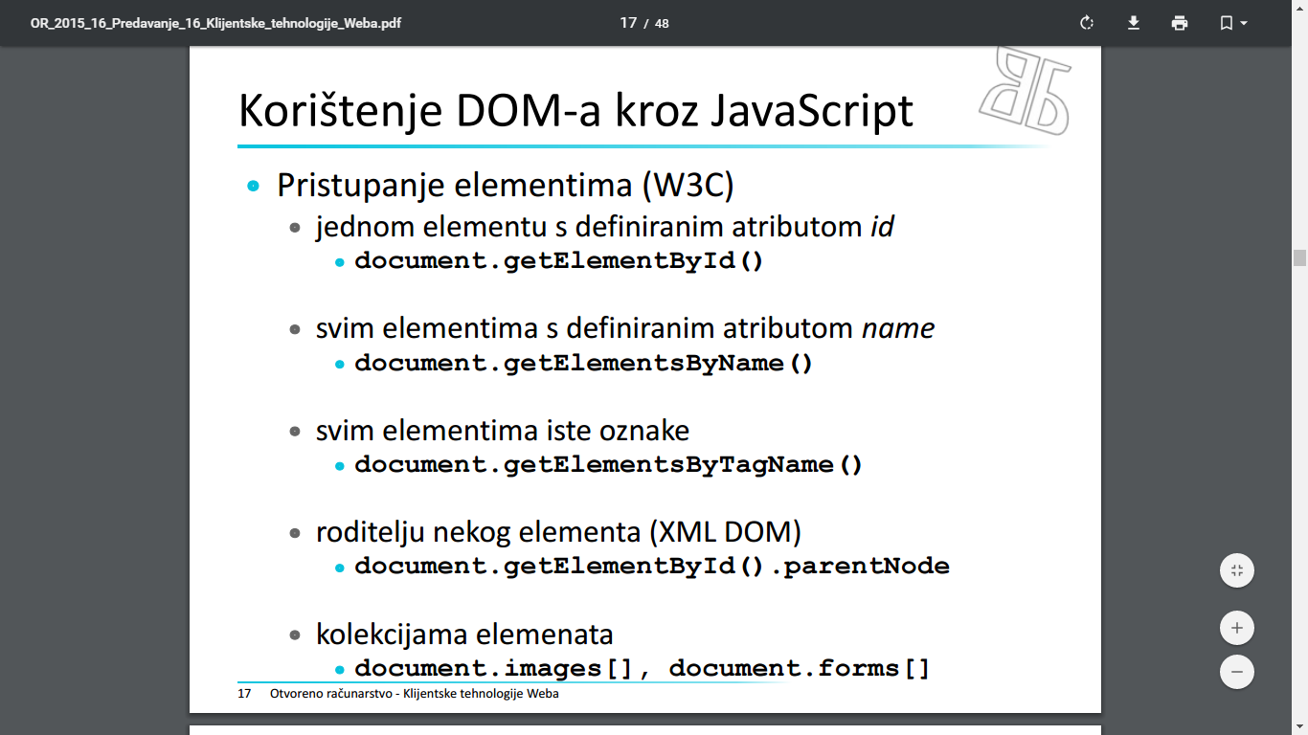

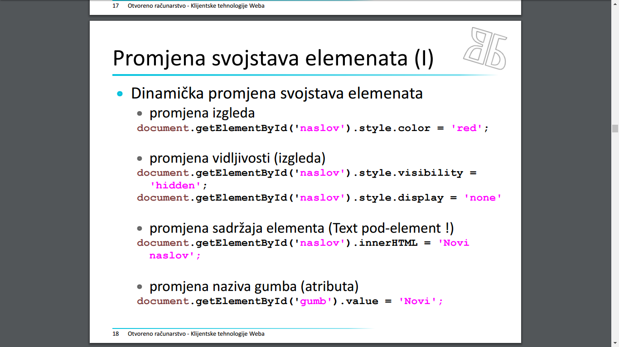

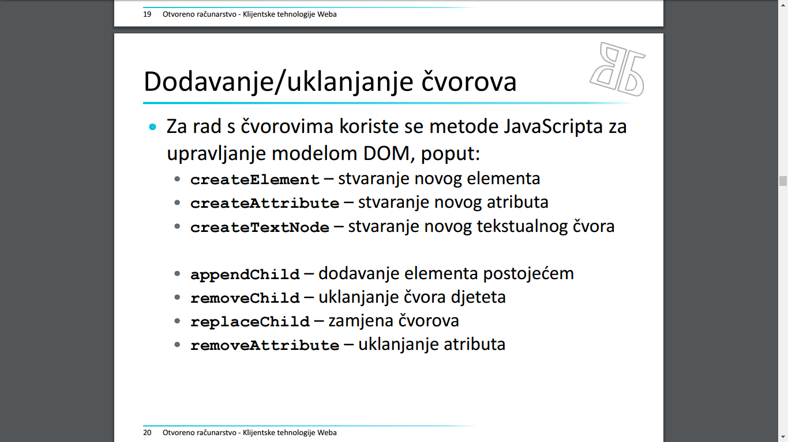

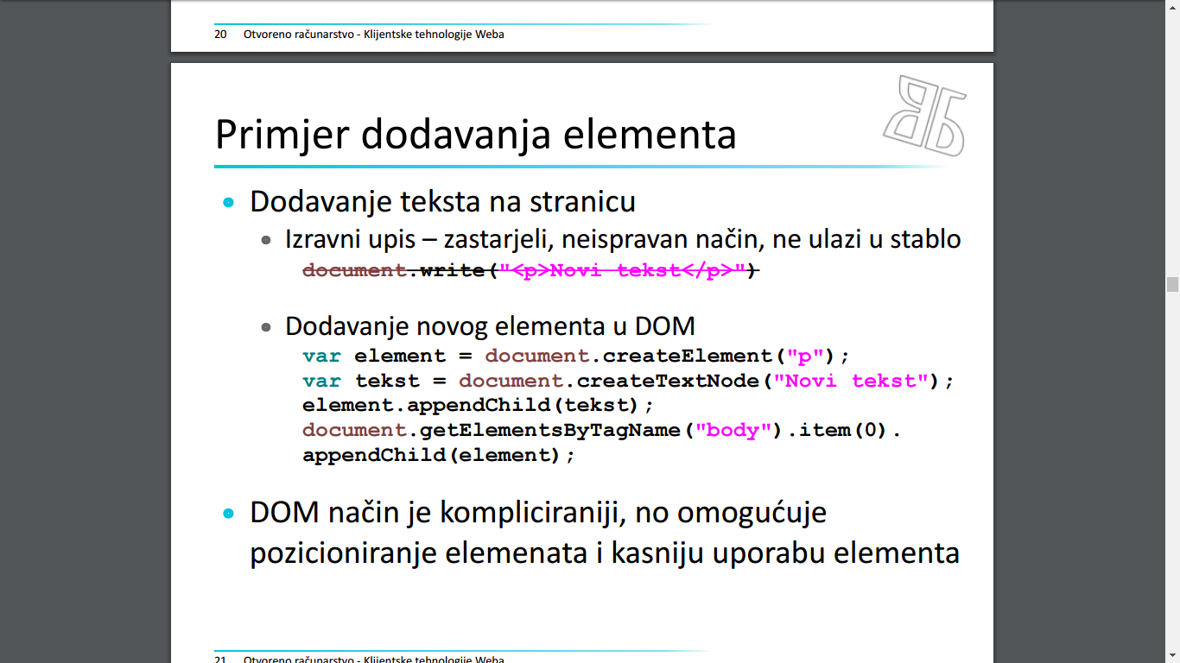

**Reakcija na događaje**

Većina funkcionalnosti vezana uz događaje(events).

Izvori događaja:

* HTML DOM elementi(korisnik)
* BOM(Browser Object Model) elementi(preglednik)
* Vremenski okidani događaji (JavaScript)

HTML DOM događaji se odnose na elemente- odlomci teksta, poveznice, gumbi, obrasci..

HTML DOM događaje okidaju: miš(onclick, onmouseover...), tipkovnica(onkeypress, onkeyup...), HTML objekti i obrasci(onload, onsubmit, onfocus...)

**Registracija događaja**

Porevizanje događaja na nekom elementu s naredbama/funkcijama koje treba izvesti:

* Inline(unutar HTML-a)->ne razdvaja JS od HTML-a- <a href=“link.html“ onclick=“promijeni()“>
* Uobičajeni(unutar JS koda)-> razdvaja logiku od prezentacije, za razliku od inline- element.onclick=promijeni;
* W3C DOM level 2-> dodatne, napredne mogućnosti- više listenera za događaj- element.addEventListener('click', promijeni, false)

Ako JS nije uključen:

* Graceful degradation- što više funkcionalnosti izvesti na drugi način
* Progressive enhancement- pisati osnovne funkcionalnosti kao da JS neće biti podržan
* U svakom slučaju obavijestiti korisnika o smanjenoj funkcionalnosti

**AJAX**

Interaktivnost stranice Weba s izvorima podataka- izravna komunikacija JS programa i vanjsih izvora informacija omogućila bi: izbjegavanje učitavanja čitave stranice, komunikaciju na zahtjev/događaj na stranici, ali i otvorila niz pitanja sigurnosti!

**A**synchronus **Ja**vaScript **X**ML- skup klijentskih tehnologija Weba

Komunikacija JS koda i poslužitelja- korištenje postojeće funkcionalnosti preglednika za komunikaciju protokolom HTTP(npr. asinkroni dohvat slika s učitavane HTML stranice)

Asinkroni način komunikacije:

* Nema čekanja na završetak komunikacije s poslužiteljem
* Očuvana interaktivnost stranice
* Složenija izvedba programa

Sinkroni način komunikacije:

* Čekanje na završetak komunikacije
* Gubitek interaktivnosti stranice
* Jednostavnija izvedba programa

Primjene AJAX-a:

* Provjera podataka u obrascima
* Automatsko nadopunjavanje teksta u polju
* Dohvat podskupa informacija s obzirom na dinamički definirane uvjete
* Osvježavanje podataka(u stvarnom vremenu)
* Dohvat dijelova mapa obzirom na lokaciju i rezoluciju mape
* Web 2.0 aplikacije

**Kroaci u izvođenju AJAX zahtjeva**

1. Događaj pokrene izvođenje funkcije rukovatelja događajem(event handler function)
2. Funkcija rukovatelj stvori XMLHttpRequest objekt i inicijalizira ga- postavi način rada, URL, metodu HTTP-a, parametre poziva, zaglavlja... i callback funkciju
3. Funkcija rukovatelj pokreće zahtjev(sinkroni ili asinkroni)
4. Na svaku promjenu stanja komunikacije, XMLHttpRequest objekt poziva callback funkciju i prosljeđuje trenutno stanje i rezultat komunikacije
5. Nakon detektiranog završetka komunikacije, callback funkcija obrađuje konačan rezultat komunikacije i mijenja DOM stranice

**Stanja dohvata**

XMLHttpRequest.readyState:

* 0: zahtjev nije inicijaliziran
* 1: ostvarena veza s poslužiteljem
* 2: zahtjev prihvaćen
* 3: zahtjev se obrađuje
* 4: zahtjev završio, odgovor je spreman(ili greška)

XMLHttpRequest.status:

* HTTP kod statusa zahtjeva

**AJAX problemi**

Mnogo koda pisanog u JavaScriptu- manja prilagodba preglednicima i potrebno testiranje

Integracija s preglednikom Weba-neprirodna funkcionalnost gumba „back“ i „refresh“; problemi spremanja stranice u Bookmarks

Korisnik ne očekuje promjenu podataka na dijelu stranice niti čekanje na prijenos podataka-potrebna vizualna upozorenja(„učitavam“)

Problemi ograničena zbog sigurnosti

**Pristup izvorima podataka**

Stranice Weba= sadržaj, prezentacija i izvršni kod

Želimo interakciju stranica aktivnih na istome pregledniku->problem sigurnosti zbog politike istog izvora

Izvor URI-ja= <protokol, sjedište, port> npr. <http, www.fer.hr, 80>

**Politika istog izvora**:

* Interakcija stranica unutar preglednika samo između stranica istih izvora
* Mrežna komunikacija samo između stranice i izvorišnog sjedišta(sadržaj domene ima sva prava pristupa sadržajima unutar te domene; sadržaj van domene nema prava pristupa)

Politiku provodi preglednik Weba

Politika istog izvora ne primjenjuje se na komunikaciju tijekom dohvata elemenata stranice

Metode pristupa poslužiteljima izvan domene: poslužitelji posrednici, JSONP, CORS, različiti dodaci...

Poslužitelj-posrednik->AJAX zahtjevi sa stranice(klijenta) upućuju se samo prema izvorišnom poslužitelju

Poslužitelj-posrednik->zaprima zahtjeve, proslježuje ih ciljnim poslužiteljima, zaprima odgovore i prosljeđuje ih AJAX klijentu

Dva modela interakcije AJAX klijenta i posrednika:

* Klijent upućuje zahtjev i čeka sadržaj od posrednika
* Klijent upućuje zahtjev i odspaja se. Klijent se naknadno spaja i provjerava dostupnost sadržaja te povlači sadržaj, ako je on spreman

JSON with padding-zaobilaženje politike istog izvora korištenjem <script> elementa za izvršavanje zahtjeva prema poslužitelju van domene dokumenta->JavaScript u HTM DOM stranice „injektira“ <script> element koji pokazuje na vanjski izvor->preglednik postavlja GET zahtjev za dohvat sadržaja skripte s naznačenog URL-a->poslužitelj vrati sadržaj tipa application/javascript->preglednik izvrši dohvaćeni JS kod

Callback JS funkcija-sadržaj dohvaćenog koda- poziv callback funkcije prethodno definirane unutar postojećeg JS koda stranice-argument funkcije je JSON objekt

Callback funkcija obrađuje objekt, a poslužitelj mora: zaprimiti argumente URL-a dohvata podataka i generirati ispravni JS kod- ime callback funkcije

**Vrste odgovora poslužitelja**

Po definiciji JSON- u stvari odgovor poslužitelja je JS kod

Sigurnost- potencijalni problem sigurnosti- odgovor nije omeđen samo na jedan poziv funkcije->isti mehanizam komunikacije mogu koristiti maliciozni programi(npr. prosljeđivanje ukradenih podataka van domene); dohvaćeni kod postaje dio iste domene kao i stranica->vrijede ograničenja s obzirom na politiku istog izvora

**CORS**

Cross-origin resource sharing je W3C recommendation

Mehanizam dogovaranja preglednika i poslužitelja o omogućavanju komunikacije stranice i poslužitelja van iste domene- dodatna HTTP zaglavlja(Origin-zahtjev i Access-Control-Allow-Origin – odgovor) i cross-domain XMLHttpRequest

Cross-site scripting ranivost- ideja je injektiranje koda unutar HTML-a na poslužitelju(kratkoročno ili dugoročno)->korisnik učitava kod kao dio dokumenta->kod iskorištava prava unutar domene

# Sigurnost

Sigurnosni zahtjevi-ciljevi:

* Povjerljivost, tajnost(confidentiality, secrecy)
  + Očuvanje tajnosti poruke- treba biti razumljiva samo pošiljatelju i primatelju
* Cjelovitost, očuvanost(integrity)
  + Sadržaj poruke ne smije se mijenjati prilikom prijenosa(promjene treba moći primijetiti)
* Izvornost, ovjera(authenticity)
  + Sposobnost određivanja izvornosti i mogućnost otkrivanja promjene sugovornika
* Neporicljivost(nonrepudiation)
  + Nemogućnost poricanja slanja poslane poruke
* Dostupnost(availability)
  + Osiguranje dostupnosti usluge aktivnim sprješavanjem napada
* Kontrola pristupa(access control)
  + Sposobnost dodjele ili zabrane prava pristupa i korištenja resutsa na pouzdan način

**Osnovni pojmovi**

Kriptologija je znanost koja se bavi izučavanjem i definiranjem metoda za zaštitu [informacija](https://hr.wikipedia.org/wiki/Informacija) ([šifriranjem](https://hr.wikipedia.org/wiki/%C5%A0ifra)) i izučavanjem i pronalaženjem metoda za otkrivanje šifriranih informacija (dekriptiranjem).

Kriptografija- umijeće čuvanja tajnih informacija

Kriptoanaliza- umijeće otkrivanja tajnih informacija

Ključ(key)- informacija koja se koristi u postupku kriptiranja i/ili dekriptiranja i jednoznačno određuje postupak kriptiranja i/ili dekriptiranja

Šifra(cypher, cipher)- par algoritama koji se koriste za pretvorbu iz izvornog u kriptirani oblik i obratno. Katkad može imati i značenje ključa.

Kod(code)- zamjena jedinice izvornog teksta kodnom riječju. Bilo koja metoda skrivanja izvornog značenja.

**Aktivni napadi**

Lažno predstavljanje- korisnika(impersonation) ili usluge(phishing)

Ubacivanje u komunikaciju- man in the middle

Uskraćivanje usluge- denial of servide (DOS/DDOS)

Napad lažnim porukama- ponavljanjem poruka(replay attack) zamjenom poruka(substitution attack)

**Pasivni napadi**

Prisluškivanje- eavesdropping, tapping

Pogađanje ključeva ili lozinki- napad grubom silom(brute force attack), napad rječnikom(dictionary attack), napad odabranim porukama(chosen cipher/plain-text), kriptoanaliza, statističke metode

**Metode zaštite**

Zaštita na razini:

* Sustava- arhitektura mreže, vatrozid, antivirusna zaštita, sigurnosni alati
* Komunikacijskog kanala- secure socket layers(SSL), IPSEC, kriptiranje komunikacije
* Poruke- digitalni potpis, digitalna omotnica

**Algoritmi**

Tajni algoritmi- neprikladni za ozbiljnu primjenu

Javni algoritmi:

* Algoritmi sažetka(digest, hash)- digitalni otisak prsta
  + Cjelovitost, (izvornost)
* Algoritmi s ključem- tajni ključ(secret key)- simetrični algoritmi(šifriranje blokova ili šifriranje toka); javni ključ(public key)- asimetrični algoritmi
  + Povjerljivost, (cjelovitost), (izvornost)
* Steganografija- digitalni vodeni žig(watermarking)
  + Povjerljivost

**Algoritmi sažetka**

Prevode sadržaj poruke u jednistveni sažetak

Funkcija generiranja sažetka- jednosmjerna(gubitak informacija)

* Prevodi izvorni tekst u sažetak fiksne duljine(različiti izvorni tekstovi mogu imati iste sažetke)
* Nije moguće odrediti koje dvije poruke imaju isti sažetak
* Generirani sadržaj treba sličiti slučajno generiranim podacima
* Sažetak poruke odgovara digitalnom otisku prsta poruke
* Algoritmi: MD5, SHA-1, SHA-3(dolazi- lel...)

**Algoritmi s tajnim ključem**

Isti ključ za kriptiranje i dekriptiranje- simetrični(tajni ključ, dijeljeni ključ)

Sigurnost ovisi o ključu i mehanizmu dogovora ključa između sugovornika

Blokovske šifre- najčešće, ulaz u funkciju->blok podataka stalne duljine

Šifre toka- ulaz u funkciju->bit po bit iz toka podataka koji se šifrira

Gradivni blokovi- supstitucijske i permutacijske kutije

Brz rad algoritma za sklopovske implementacije

**Simetrični algoritmi**

Tajni(dijeljeni) ključ- problem sigurnog prenošenja poruke prevodimo u problem sigurnog prenošenja ključa->dogovor dviju strana o ključu putem sigurnog kanala

Algoritmi: AES(Rijndael), Serpent, Twofish, Blowfish, IDEA, 3DES, DES

**Algoritmi s javnim ključem**

Različiti ključevi za šifriranje i dešifriranje- asimetrični(tajni ključ i javni ključ)

Temeljeni na NP teškim matematičkim problemima.

Sigurnost ovisi o odabranom problemu, ključu(duljini) i zaštiti tajnog ključa

Kako izgraditi algoritam?

* Uzeti težak problem s posebnim slučajem koji se može riješiti u polinomnoj složenosti
* Šifriranje- pretvoriti poruku u poseban slučaj problema, zatim javnim ključem pretvoriti jednostavan problem u težak
* Dešifriranje- korištenjem privatnog ključa pretvoriti težak problem u jednostavan i riješiti ga
* Primjeri problema- faktorizacija brojeva, diskretni logaritmi, eliptičke krivulje

Simetrični algoritmi

Prednosti:

* Velika raznolikost algoritama
* Brzina

Mane:

* Distribucija ključeva (za N sudionika potrebno n*(n-1)/2 ključeva) i problem razmjene ključeva

Asimetrični algoritmi

Prednosti:

* Distribucija ključeva- javni ključ se može slobodno dijeliti

Mane:

* Sporost(velika složenost i složena implementacija)

**Primjena algoritama**

Šifriranje podataka(npr. na disku)- cjelovitost, tajnost

Digitalni potpis- ovjera izvornosti, cjelovitost, neporicljivost

Digitalna omotnica- ovjera izvornosti, cjelovitost, neporicljivost, tajnost

**Ključevi**

Što sve može biti ključ?

* Kratki- lozinke, OTP(one time password), token
* Dugi- sažetak, certifikat
* Biometrijski- otisak prsta ili dlana, uzorak šarenice, glas, DNA

Sigurnost ovisi o kvaliteti ključa.

Ključevi za simetrične kriptosustave-pseudoslučajni brojevi->važna kvaliteta generatora slučajnih brojeva

Ključevi za asimetrične sustave- posebna svojstva(npr. umnožak 2 velika prosta broja)

Pohrana ključeva- sigurnosne norme zahtijevaju pohranu unutar uređaja- pametne kartice, kripto uređaji. Ključ ne može i ne smije napustiti uređaj(pokušaj otvaranja uređaja rezultira uništenjem ključa)

**Digitalni potpis**

* Pošiljatelj generira sažetak poruke S
* Pošiljatelj šifrira sažetak ključem Pk(privatni ključ)
* Pošiljatelj dodaje šifrirani sažetak na poruku
* Primatelj javnim ključem Jk dešifrira sažetak(ovjera i neporicljivost)
* Primatelj generira sažetak primljene poruke S'.
* Ako je S=S' primljena poruka je istovjetna originalu(očuvanost)

**Digitalna omotnica**

* Pošiljatelj šifrira poruku simetričnim algoritmom ključem K
* Pošiljatelj šifrira ključ K asimetričnim algoritmom(javnim ključem Jk)
* Primatelj ključem P dešifrira ključ K
* Primatelj ključem K dešifrira poruku(tajnost)

Zakon o električkom potpisu 2002. Osigurava zakonsku istovjetnost naprednog elektroničkog potpisa s ručnim potpisom, odnosno potpisom i pečatom. Razrađuje zakonske pod-akte za definiranje uloge države u procesu te definira tko može postati CA(Certificate Authority)

Elektronički potpis- skup podataka u elektroničkom obliku koji su pridruženi ili su logički povezani s drugim podacima u elektroničkom obliku i koji služe za identifikaciju potpisnika i vjerodostojnosti potpisanoga elektroničkog dokumenta. (Ovjera i očuvanost)

Napredan elektronički potpis- pouzdano jamči identitet potpisnika i:

* Povezan je isključivo s potpisnikom
* Nedvojbeno identificira potpisnika
* Nastaje korištenjem sredstava kojima potpisnik može samostalno upravljati i koja su isključivo pod nadzorom potpisnika
* Sadržava izravnu povezanost s podacima na koje se odnosi i to na način koji nedvojbeno omogućava uvid u bilo koju izmjenu izvornih podataka(neporicljivost, ovjera, očuvanost)

Potreba za središnjim autoritetom koji ovjerava naš potpis simetričnim ključem.

Komunikacija s tim autoritetom zaštićena je simetričnom kriptografijom

Autoitet označava vrijeme primitka poruka(zaštita od napada ponavljanjem poruka)

Središnji autoritet može čitati sve poruke i ovjerava svaku poruku. On čuva veliku količinu tajnih informacija.

Za asimetrični ključ nešto drugačija situacija:

Poruku potpisujemo našim tajnim ključem, a sugovornik provjerava potpis našim javnim ključem.

Nema potrebe za središnjim autoritetom koji provjerava svaku poruku-> kako znamo da je javni ključ sugovornika baš njegov?

Potvrda o valjanosti ključa=certifikat->središnji autoritet jamči ispravnost ključa

Certifikat je potvrda u elektroničkom obliku koja povezuje podatke za verificiranje elektroničkog potpisa s nekom osobom i potvrđuje identitet te osobe

Certifikat je potvrda o vezi između identiteta i javnog ključa. Javan je i sadrži: identifikaciju izdavatelja i subjekta, oznaku algoritma potpisa i javni ključ, razdoblje važenja, potpis.

CA- certificate authority- izdaje certifikate->pravna ili fizička osoba koja izdaje certifikate ili daje druge usluge povezane s elektroničkim potpisima

Moguće ostvarenje hijerarhije CA->lanac povjerenja, staza certificiranja(od korijenskog do našeg CA).

CA održava mehanizme provjere valjanosti certifikata- provjera potpisa i održavanje popisa povučenih certifikata(CRL- certificate revocation list).

Potpisnik koji je izgubio certifikat ili mu je on otuđen mora o tome odmah obavijestiti davatelja usluge certificiranja. Davatelj usluge provodi uvid u postupak opoziva certifikata i dalje postupa po utvrđenim pravilima opoziva izdatih certifikata.

CRL ne uključuje certifikate kojima je istekao rok valjanosti.

Provjera valjanosti certifikata- provjera digitalnih potpisa certifikata, provjera razdoblja valjanosti certifikata, provjera popisa povučenih certifikata

Kompromitirani CA unosi veliku štetu- cijela hijerarhija od tog CA na niže postaje nevažeća

Norme- Public Key Cryptography Standards(PKCS), X.509, FIPS(Federal Information Processing Standards), **W3C**(struktura XML-a s digitalnim potpisom)

**Osnove sigurnosti na internetu**

Razine zaštite su onoliko visoke(jake, skupe) koliko je ono što se čuva vrijedno.

Obično se rade zaštite na nekoliko razina- sustavi, aplikacije, komunikacija

**Zaštita sustava**

Onemogućavanje upada u mrežu(firewall ili DMZ-demilitarizirana zona)

Onemogućavanje stražnjih vrata(backdoor)- zaštita i kontrola WLAN konekcija, zabrana korištenja modemskih priključaka, kontrola uporabe LAN priključaka

Praćenje neuobičajenih i potencijalno štetnih mrežnih aktivnosti-uporaba antivirusnih alata ili posebnih sigurnostnih alata

**Zaštita aplikacije**

Onemogućavanje stražnjih vrata-zaštita javnih servisa, provjera sigurnosti svih dijelova aplikacije, otvaranje sučelja samo prema poznatim klijentima, autentikacija svih klijenata

Praćenje neuobičajenih i štetnih aktivnosti- zapis svih aktivnosti

Sigurnosna testiranja aplikacije- simulacije namjernih napada, bolje spriječiti nego liječiti

**Sigurnost komunikacije**

Autentikacija korisnika, autorizacija korisnika za skup akcija, zaštita poruka od čitanja i mijenjanja, zaštita pristupa komunikacijskom kanalu i zaštita od čitanja podataka s komunikacijskog kanala

Najčešće sigurnosne tehnologije aplikacija Weba:

* Zaštita komunikacijskog kanala kriptiranjem- HTTPS
* Autentikacija korisnika- lozinka, token, certifikat
* Autentikacija klijenta- certifikat na strani klijenta
* Autentikacija poslužitelja- certifikat na strani poslužitelja

HTTPS je URI shema- default vrata broj 442(umjesto 80)

Enkripcija između HTTP i TCP sloja temeljena na poznatim kriptografskim protokolima(SSL) i korištenje certifikata->onemogućava niz napada raznih tipova

# Besplatnost, sloboda, otvorenost u računarstvu

Tri vrste programske podrške:

* Vlasnički programi(proprietary)
* Besplatni programi(freeware)
* Slobodni(open source programi(free software)

**Vlasnički programi**

* Zatvoreni kod- programski kod skriven od javnosti i konkurencije
* Zaštita od- umnožavanja i reverse engineeringa
* Zatvoreni timovi programera
* Isporuka izvršnih datoteka, bez source code-a

**Besplatni program**

* I dalje vlasničke programska podrška- All rights reserved(sva prava pridržana)
* Besplatno korištenje
* Izvršne datoteke, izvorni kod nije dostupan
* Autor može:
  + Prestati razvijati programsku podršku
  + Početi je naplaćivati
  + Odlučiti koje norme implementirati
  + Upravljati izvornim kodom kako želi

**Slobodni programi**

* „Free as in free speech, not as in free lunch“
* Poanta nije cijena, već sloboda korištenja
* Kultura otvorenosti
* Programska podrška koju možete koristiti, pregledavati, mijenjati, distribuirati
* Programska podrška se smije „Prodavati“- dijeliti uz naknadu(neograničeno veliku)

4 slobode slobodnih programa:

1. Sloboda pokretanja programa za sve namjene
2. Sloboda uvida u rad programa i prilagodbe potrebama- potreban pristup source code-u
3. Sloboda širenja preslika programa
4. Sloboda poboljšanja i dijeljenja poboljšane inačice drugima

**Programi otvorenog koda**

* Open source

Drugačiji od slobodne programske podrške po načinu pristupa- naglasak na različite ideje

Open source: praktična pitanja; free software: etička pozadina

Gotovo svi programi otvorenog koda su i slobodni(i obratno)

**Licencije programa**

License- official or legal permission to do or own a specified thing

Ugovori između autora i korisnika programa- definiraju prava uporabe

Licencije otvorenog koda obično na korisnika prenose i prava vlasništva dotične kopije.

Mnoštvo sličnih licencija

Licencije programa otvorenog koda:

* GNU General Purpose License(GNU GPL)
  + Daje korisniku prava slobodne programske podrške
  + Promjene programa i njihova redistribucija zadržavaju GPL licenciju
* BSD License
  + Manje restriktivna licencija
  + Moguća promjena licencije izmjenjenog koda
* Apache Software License
* MIT License
* Mozilla Public License
* Itd.

Otvoreni kod je dobar jer:

Implementacija međunarodnih normi- alati su korišteni po želji, no zbog međunarodnih normi podaci moraju biti međusobno izmjenjivi

Suradnja na projektu- brzi pronalasci i ispravci grešaka, velika baza korisnika, uzajamna pomoć, dugi životni vijek programskog proizvoda

Povećana sigurnost korisnika- tajne ne postoje, izvorni kod je dostupan

Početna investicija za licencije iznosi 0kn, no novac je usmjeren na instalaciju i prilagodbu sustava kupcima, podršku, održavanje, obrazovanje korisnika, certificiranje

Vlade, javne organizacije, mediji i fondovi preferiraju otvoreni kod jer novac od usluga ostaje u zemlji, a vraća se kroz porez.

Pri razvoju treba misliti na „obične“ korisnike->osnovni oblik zapisa mora podržati potrebe svih

**Licenciranje „neprogramskog“ dijela- Creative Commons licencije**

„All rights reserved“-c

„No rights reserved“- Public Domain

Temeljena na autorskim pravima

Odricanje nekih prava u korist općeg dobra-> „Some rights reserved“

Autor sam odabire „jačinu“ licence-nema posrednika u procesu licenciranja.

„slobodno smijete dijeliti, umnožavati, distribuirati i javnosti priopćavati djelo“, ALI...

**Parametri licencije**

Attribution- imenovanje

Noncommercial- nekomercijalno

No derivative Works- bez prerada

Share alike- dijeli pod istim uvjetima

Moguće različite kombinacije ovih parametara, moguće pojedinačno odstupanje od definirane licencije, uz dopuštenje autora

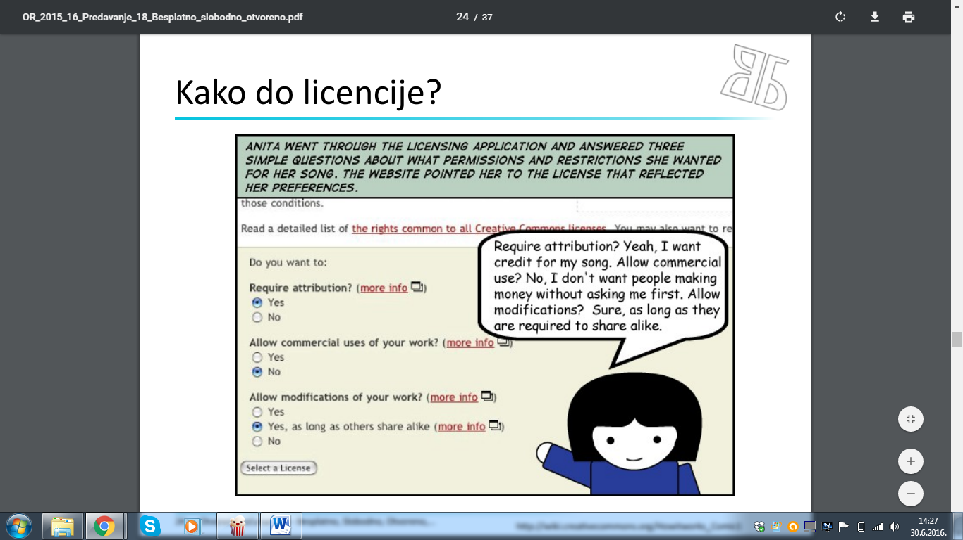

Rezultat izrade licencije je čitljiv oblik za: ljude, pravnike i računala(XML)

# KAO ZAKLJUČAK

Otvoreno računarstvo je:

* Sloboda u razmišljanju
* Način razmišljanja i pristupa problemu
* Neovisnost o proizvođačima
* Može se graditi, poboljšavati, prilagođavati, surađivati
* Može se svekoliko pomagati korisniku kojem je namijenjeno i olakšati mu rješavanje problema

OR temelji se na normama i otvara nove probleme oko sigurnosti

Dobar inženjer- kritički razmišlja, razmatra alternative, nepristrano odlučuje, **argumentirano stoji iza svojih odluka**

Otvorenost znači:

* Prenosivost(portability)
* Podesivost(scalability)
* Suradnja(interoperability)
* Dostupnost(accessibility)
* Prilagodljivost(adaptability)

# PRIMJERI:

PHP- <https://www.fer.unizg.hr/_download/repository/OR_2015_16_Predavanje_10_PHP.pdf> (Predavanje br. 10; slajd 26)

Kolačići(cookies) u PHPu- <https://www.fer.unizg.hr/_download/repository/OR_2015_16_predavanje_12_sjednice.pdf> (predavanje br.12; slajd 25)

Utičnice u PHP-u i primjeri- <https://www.fer.unizg.hr/_download/repository/OR_2015_16_predavanje_13_mrezno_programiranje.pdf> (predavanje br.13, slajd 27)

1. Proes poslužitelj